**Ямщиков Денис, группа К4120**

Выполнение лабораторных работ по курсу Microsoft #10979 Microsoft Azure Fundamentals

**Lab 1: Using the Azure portals**

**Exercise 1: Customizing the Azure portal interface**

**Task 1: Connect to the Azure portal**

Входим на портал Azure под своей учетной записью.

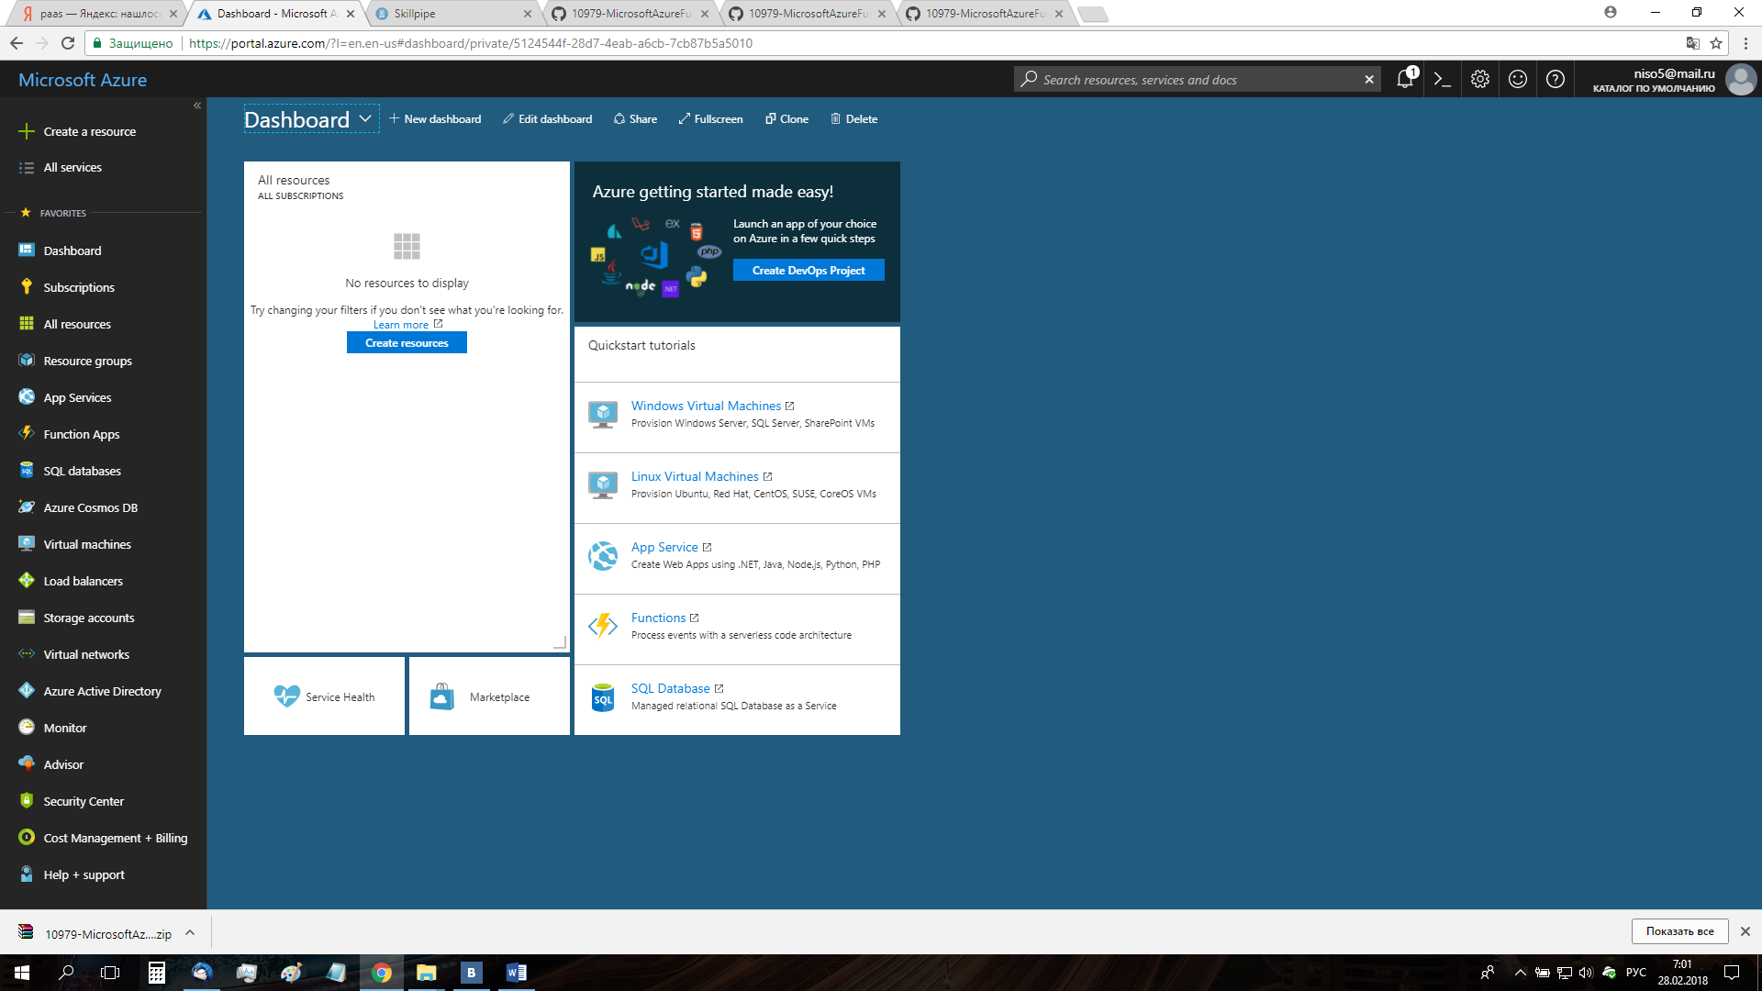

**Task 2: Explore and customize the Azure portal interface**

Изменение интерфейса

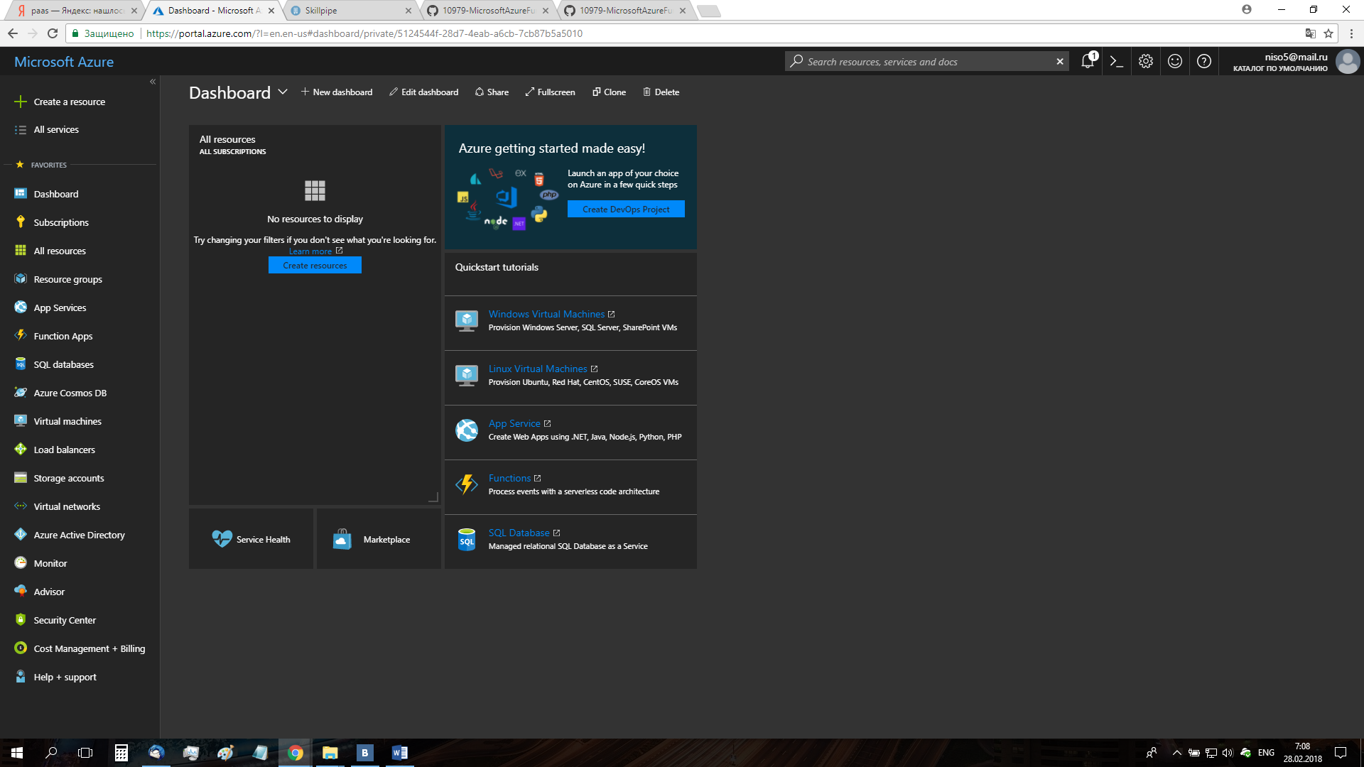

Просмотр меню создания ресурсов

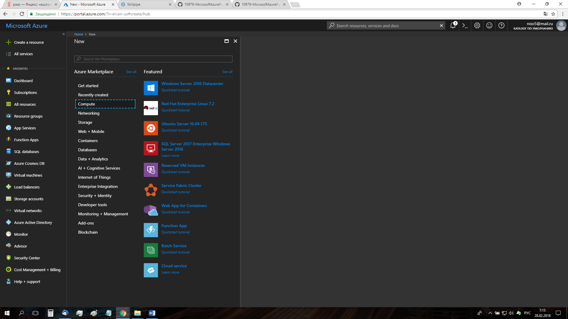

Добавление меню с подпиской на dashboard

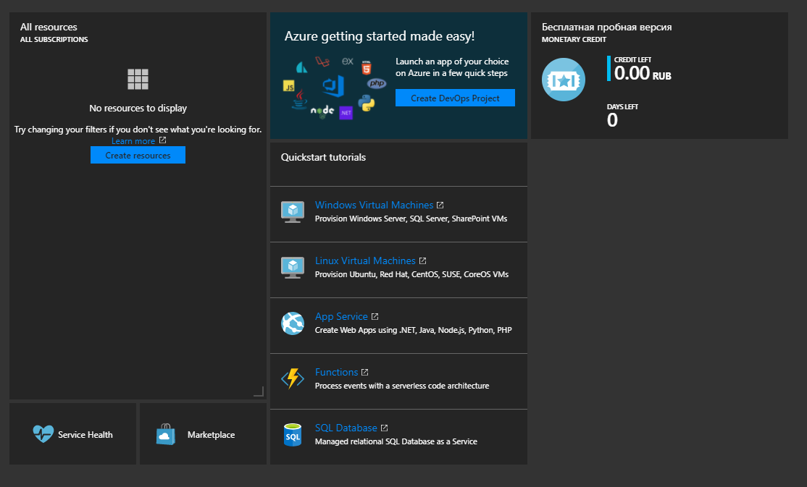

**Exercise 2: Viewing billing, usage, and quotas data**

**Task 1: View resource cost and usage in the Azure portal**

Просмотр подписки

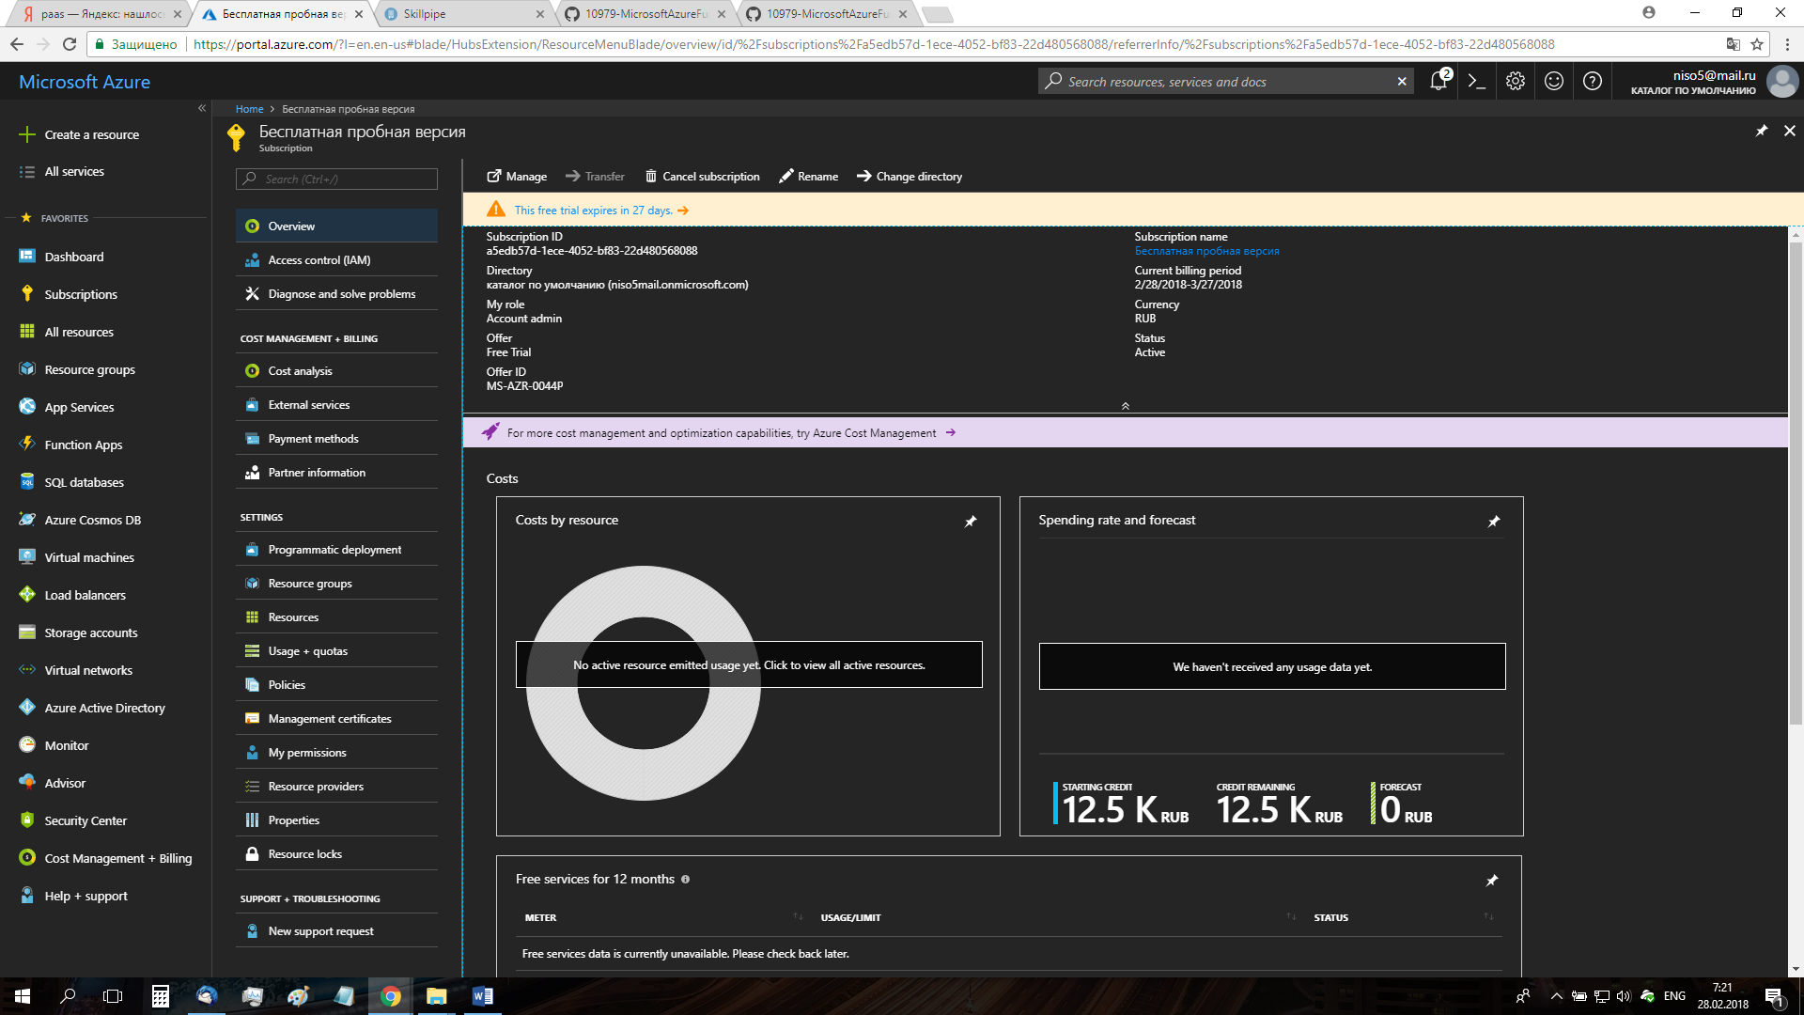

**Task 2: View billing data in the Azure Account Center**

Просмотр Cost Analysis

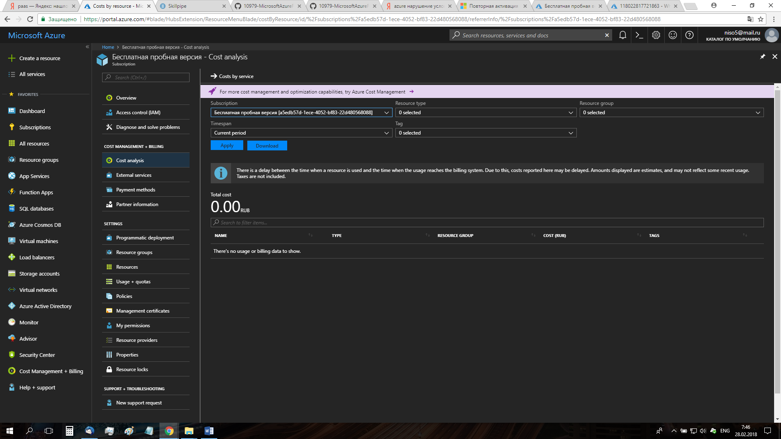

**Lab 2: Using Microsoft Azure management tool**

**Exercise 1: Using the Azure PowerShell modules**

#### Task 1: Install the Azure PowerShell modules

#### Скачаем и установим PowerShell

#### 

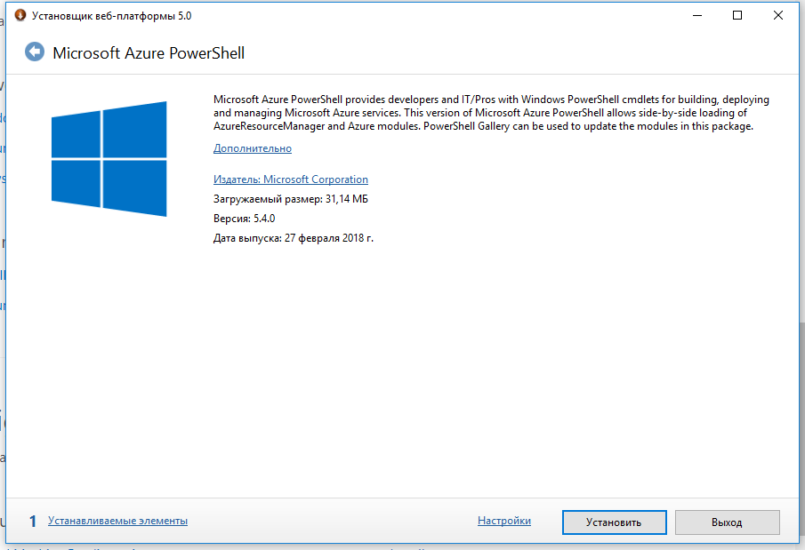

**Exercise 2: Using the Azure CLI**

#### Task 1: Install the Azure CLI

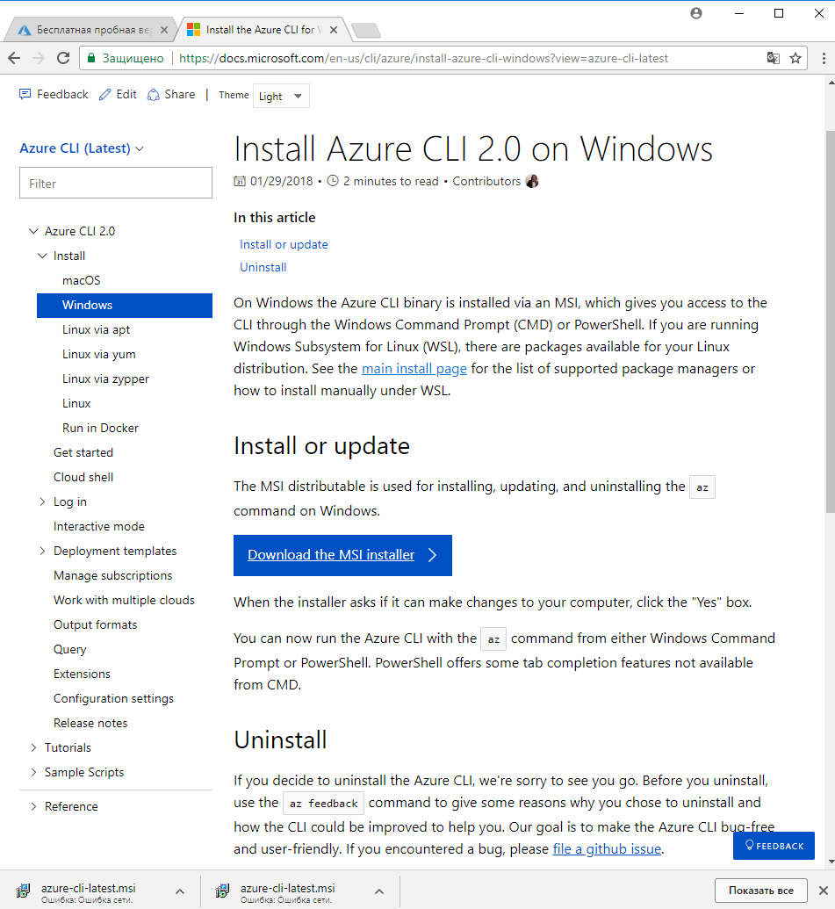

**Lab 3: Creating a VM in Azure**

**Exercise 1: Create a VM from the Azure Portal by using an Azure Marketplace image**

#### Task 1: Select and create a VM

#### Создадим виртуальную машину с ОС Windows Server 2016

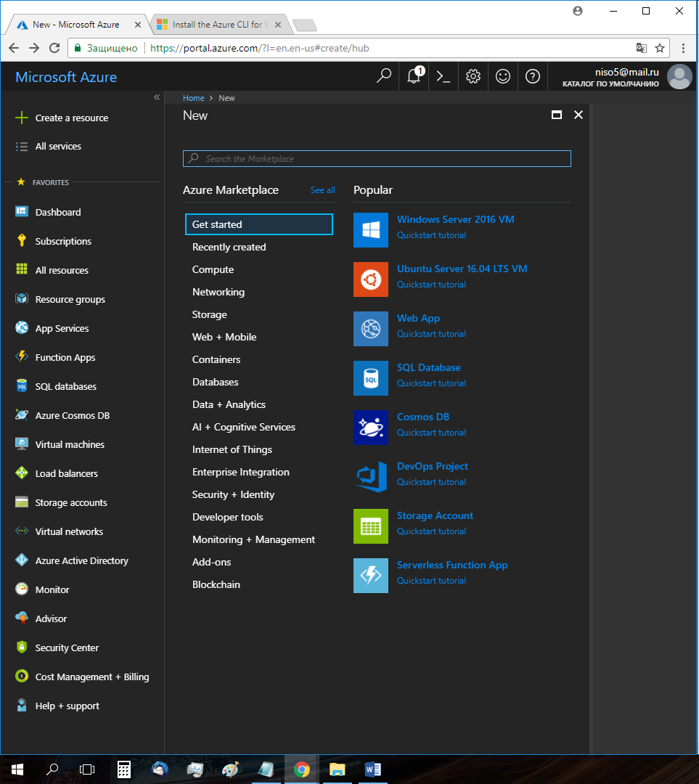

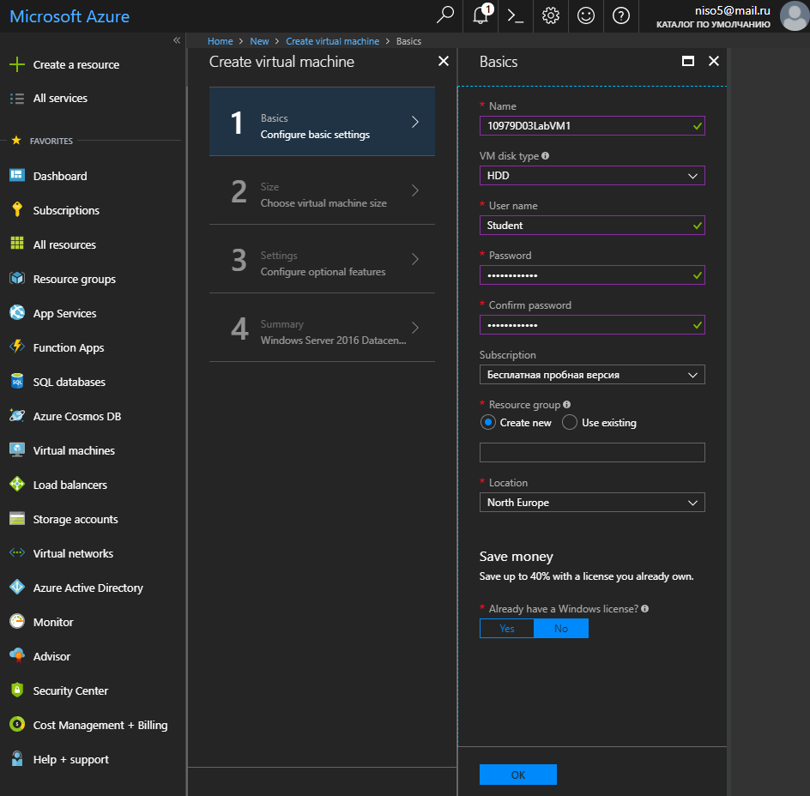

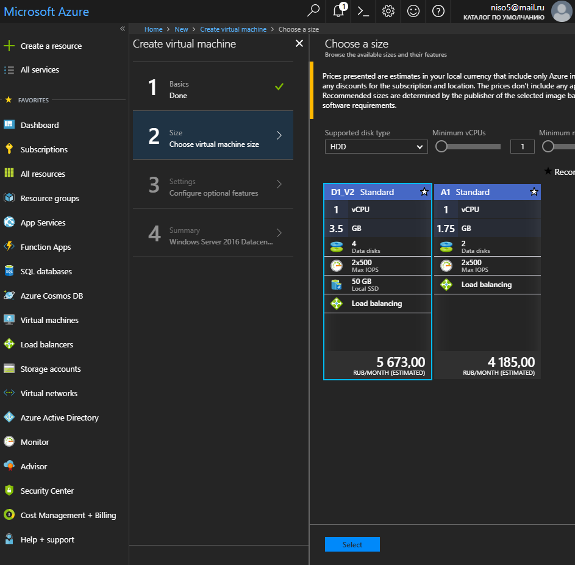

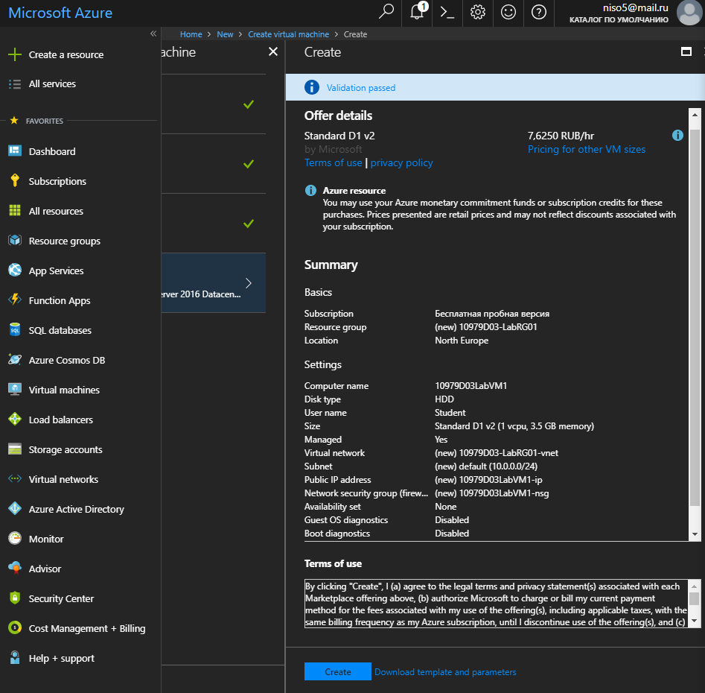

После выбора всех параметров виртуальной машины, начинается ее развертывание

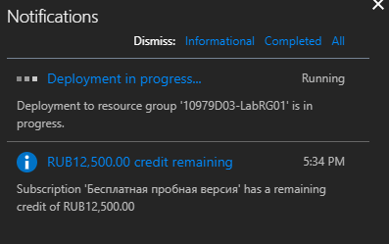

**Task 2: Verify VM creation**

Убедимся в создании виртуальной машины

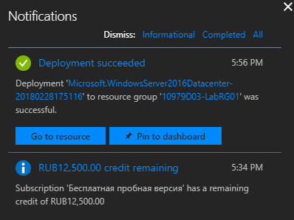

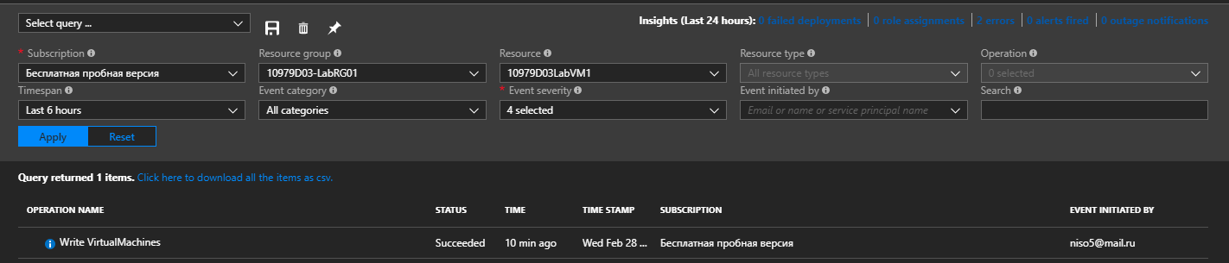

**Exercise 2: Verify the functionality of the VM**

**Task 1: View the properties of the VM**

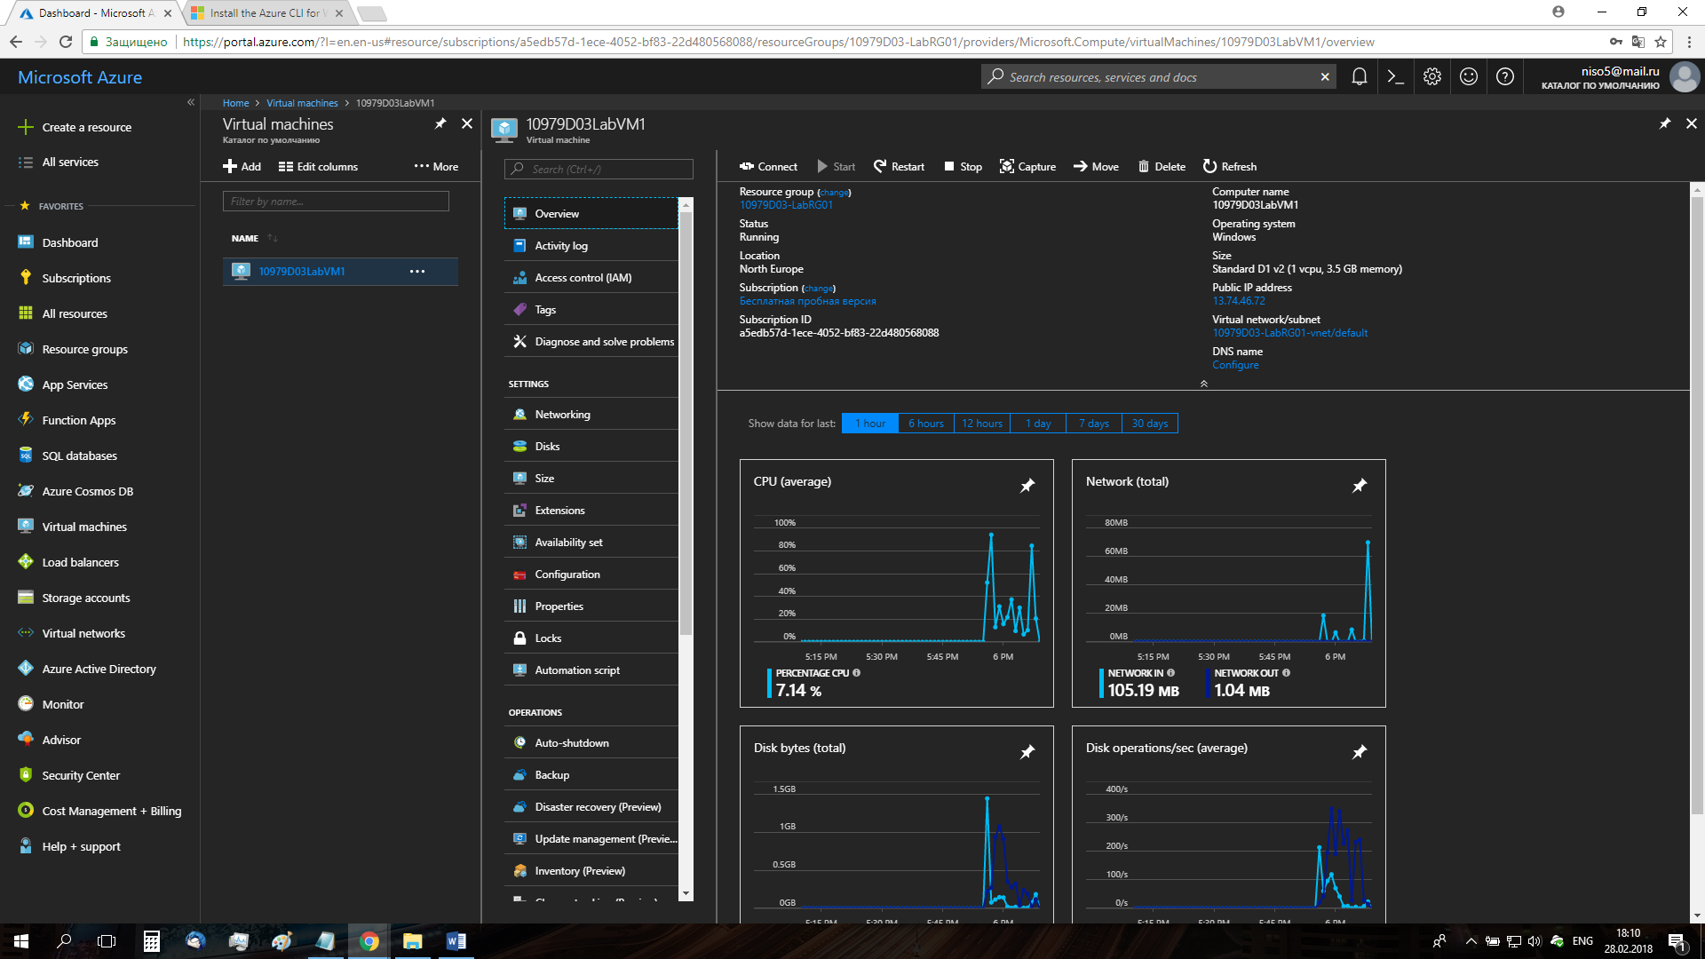

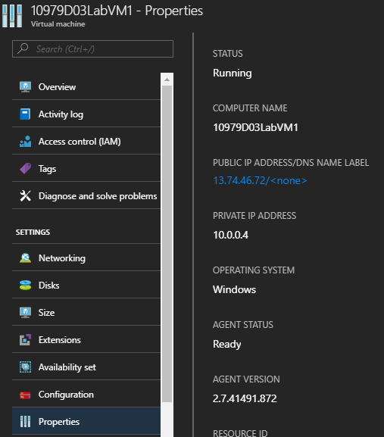

**Task 2: Connect to a VM**

Подключимся к виртуальной машине c помощью RDP

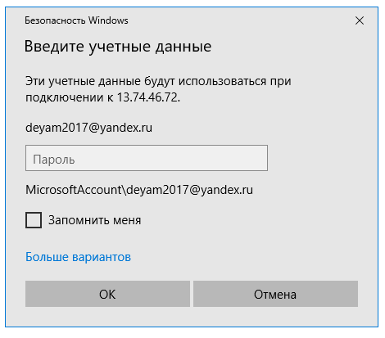

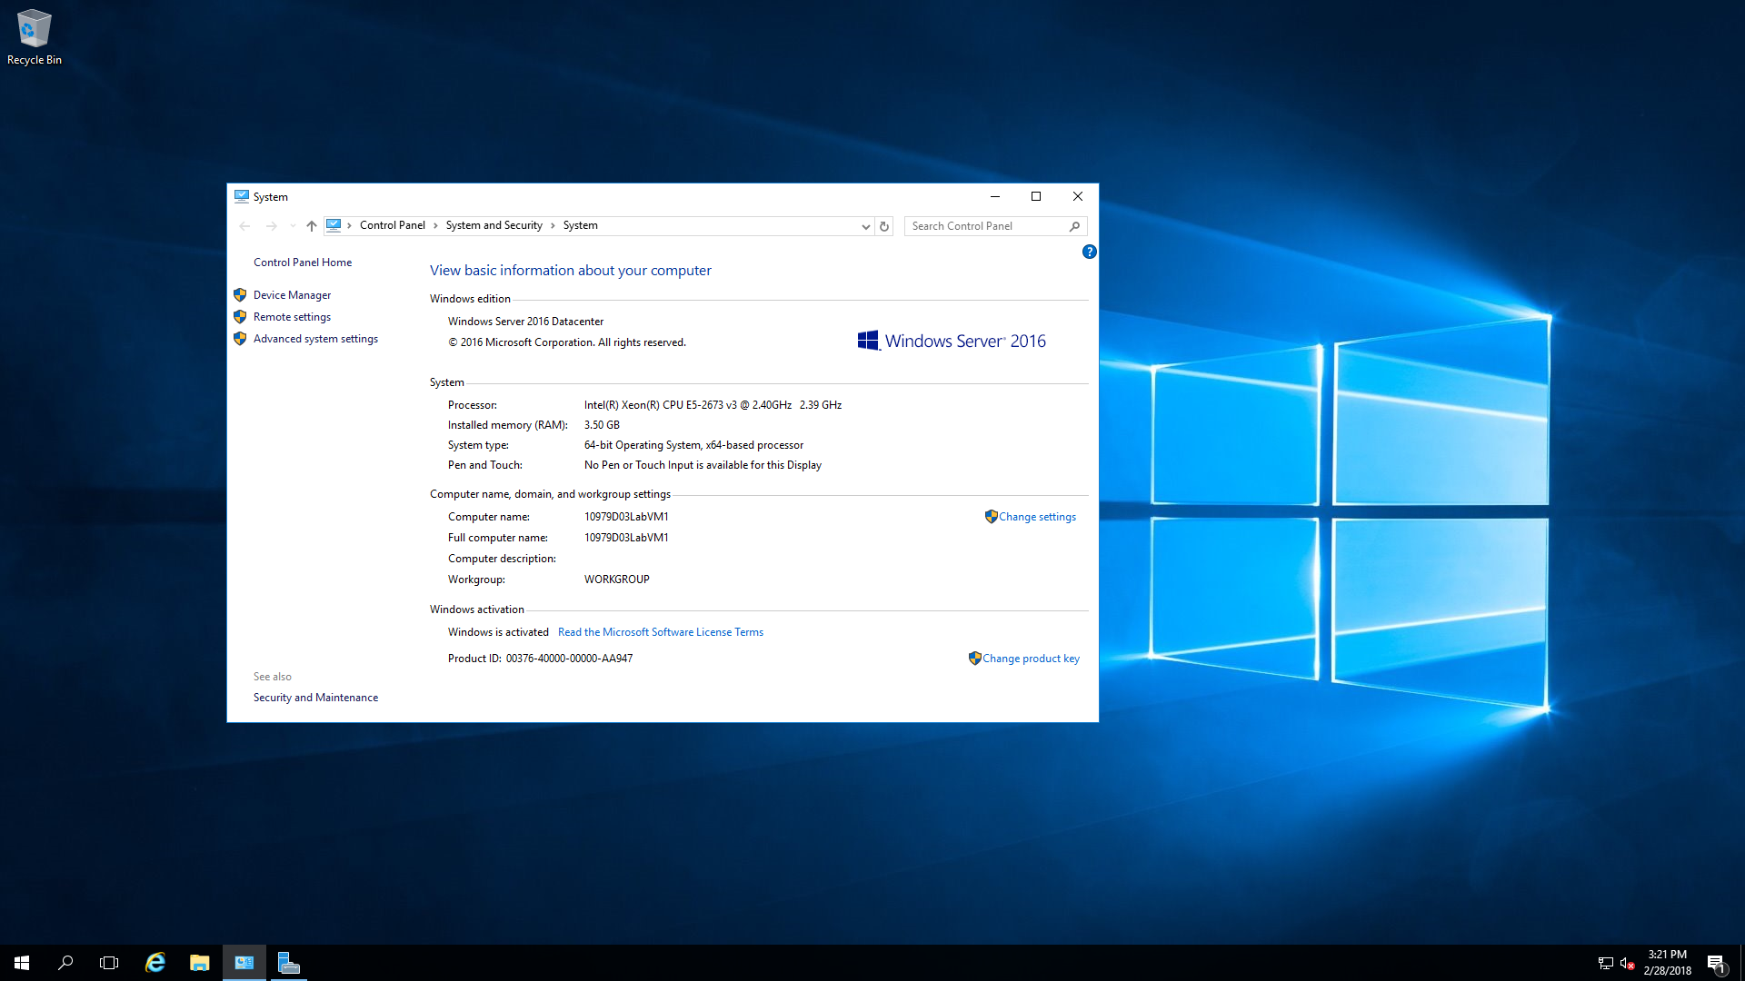

**Exercise 3: Configure storage of a VM**

**Task 1: Attach data disks to an Azure VM**

Добавим жесткий диск к виртуальной машине

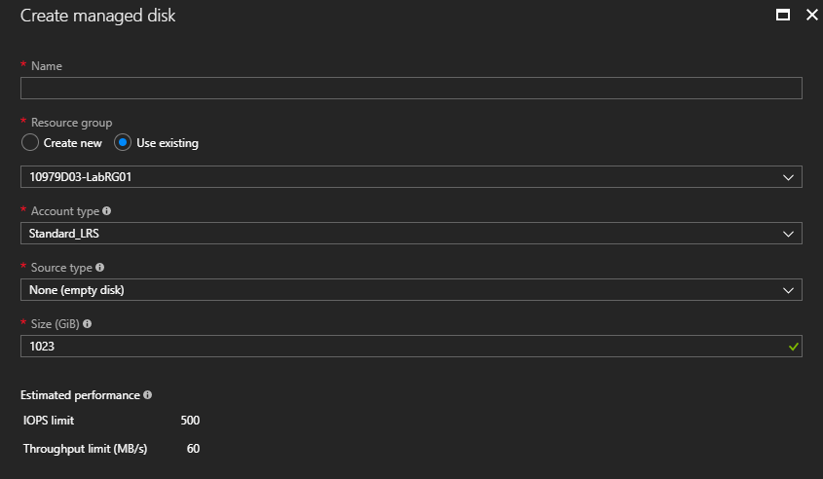

Диск добавлен

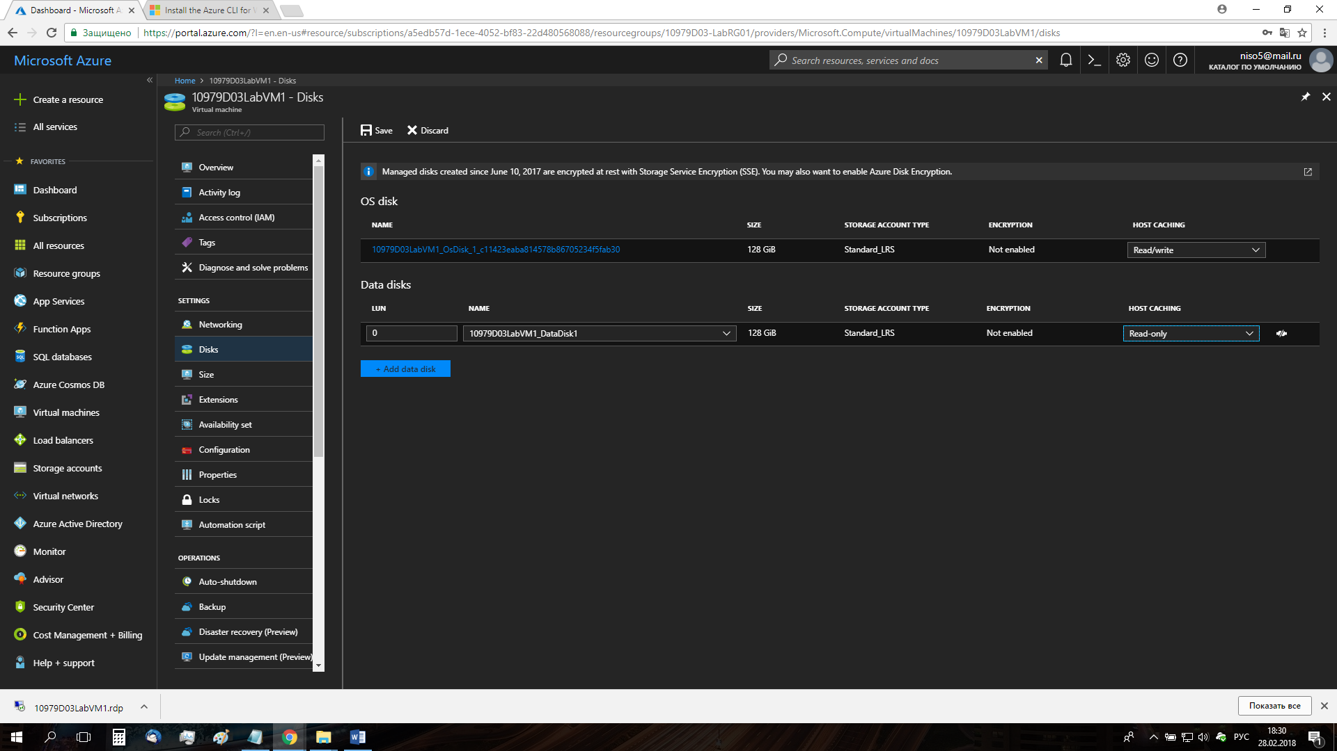

Добавим еще один диск

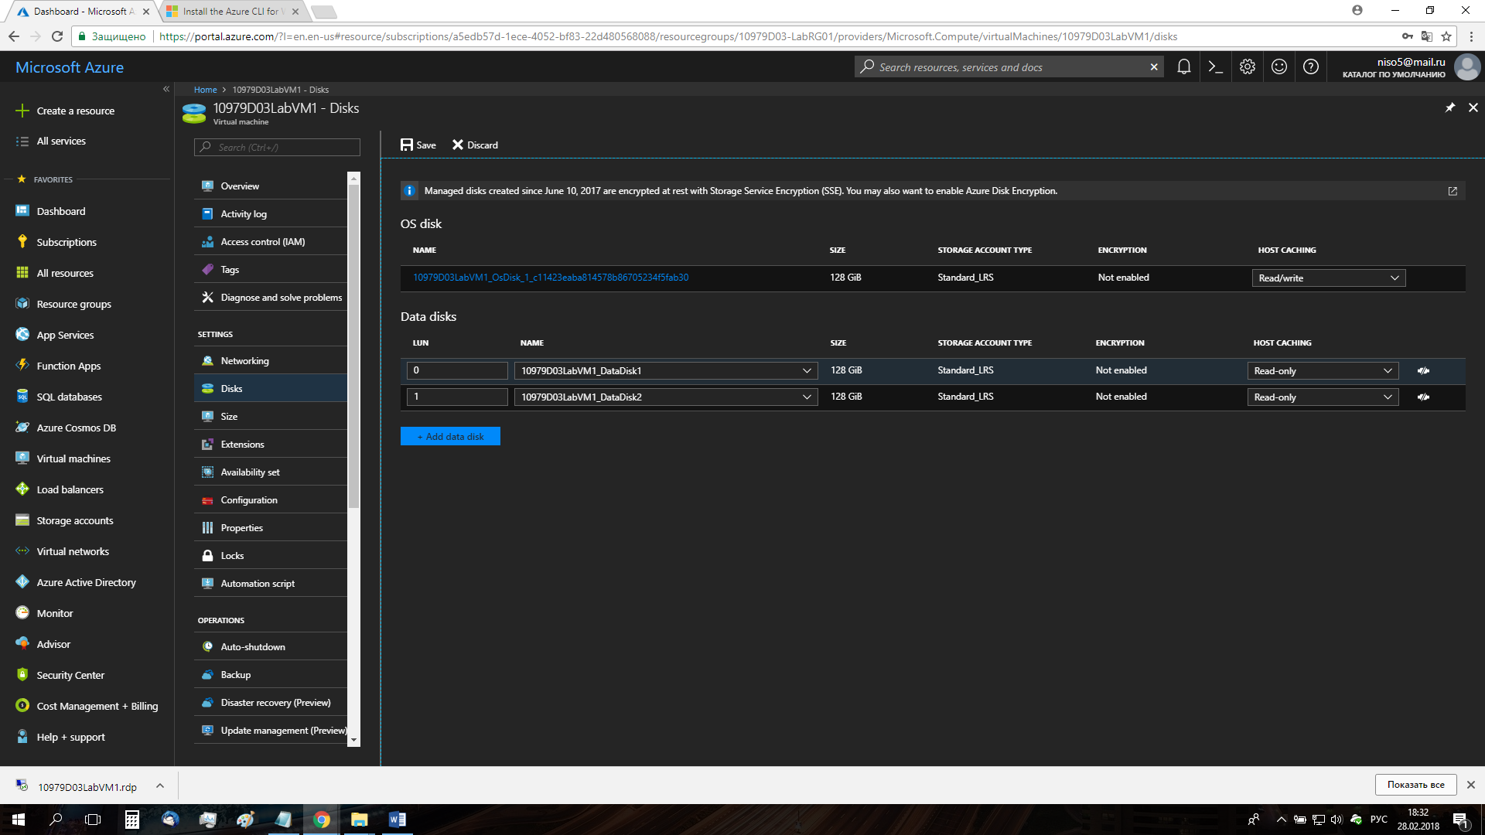

**Task 2: Create a two-disk volume in the Azure VM that runs Windows**

Создадим новый двухтомный жесткий диск

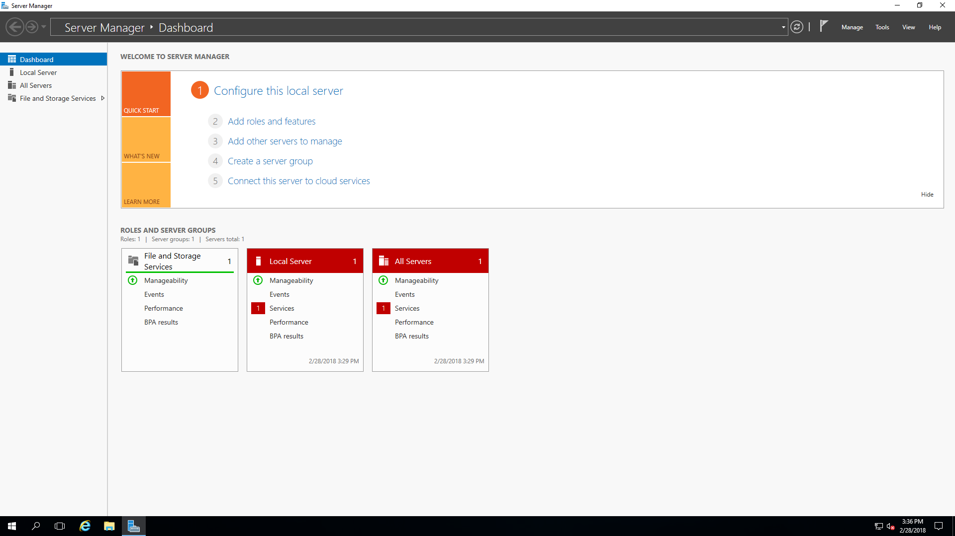

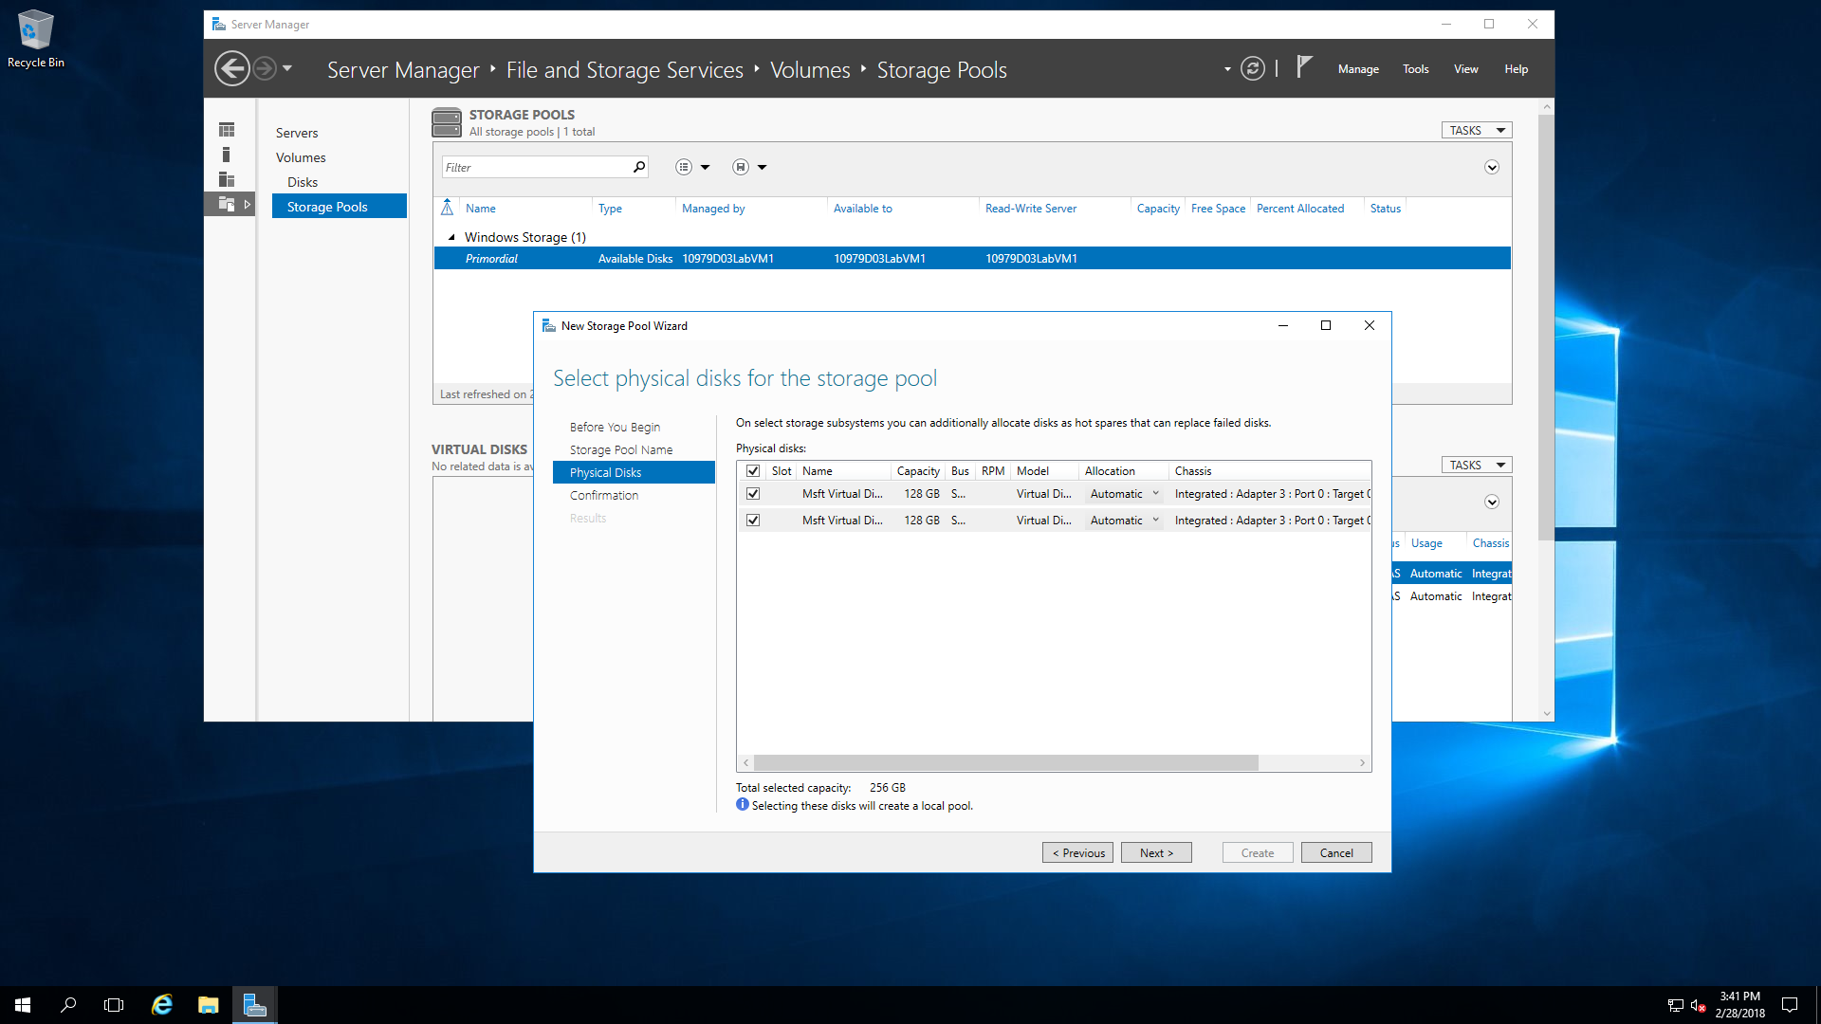

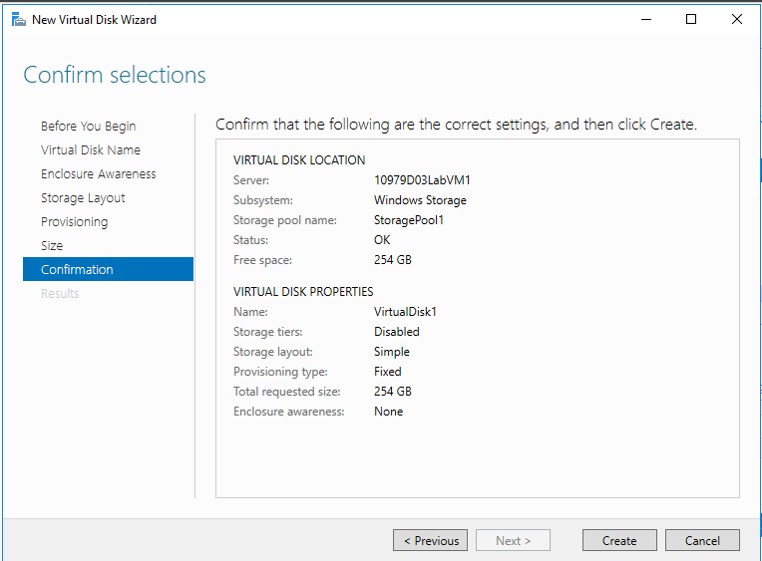

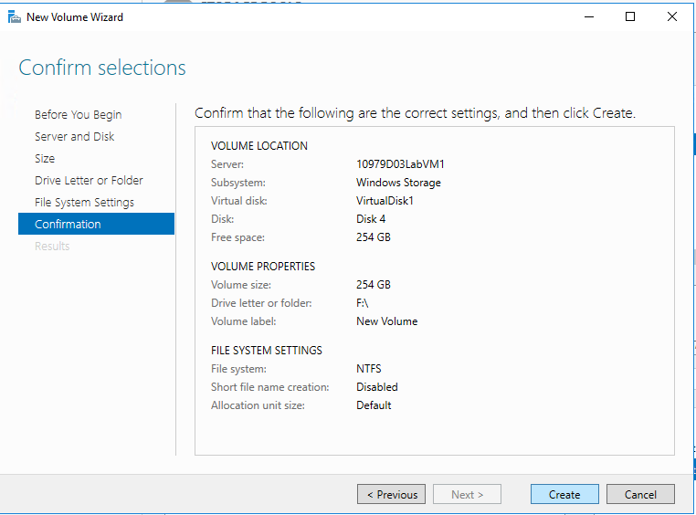

Убедимся в том, что новый жесткий двухтомный диск добавлен (диск F)

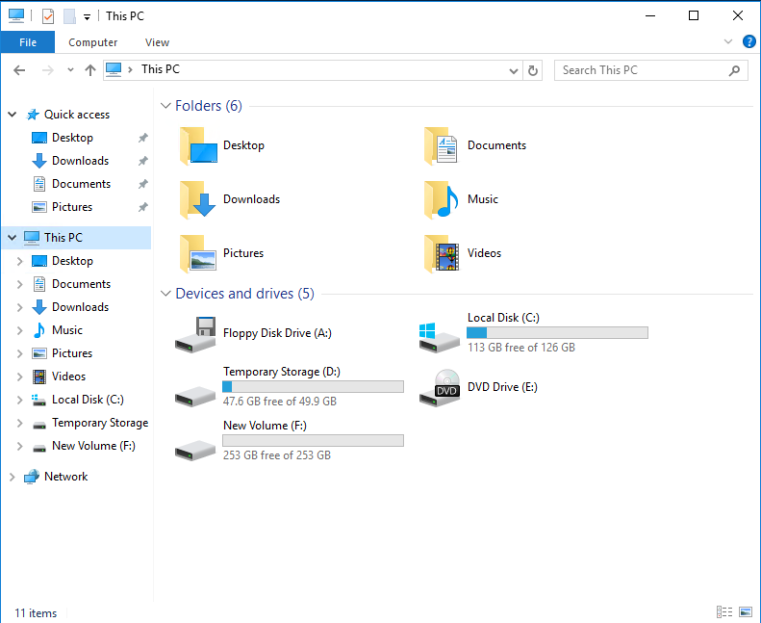

**Task 3: Prepare for the next module**

Удалим виртуальную машину

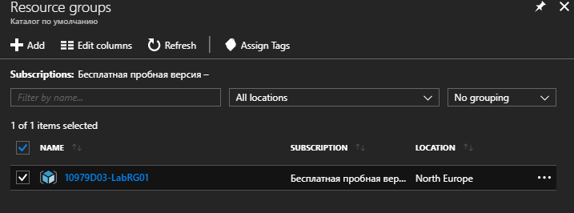

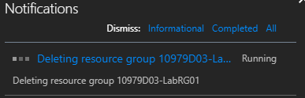

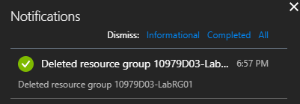

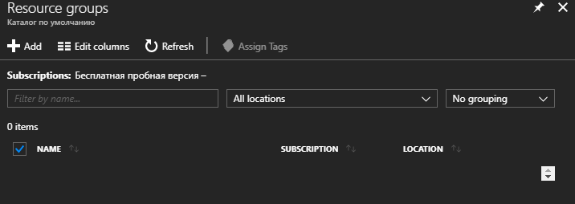

**Lab 4: Web Apps and cloud services**

**Exercise 1: Creating and configuring a WordPress web app**

**Task 1: Create a web app**

Создадим веб-приложение на WordPress

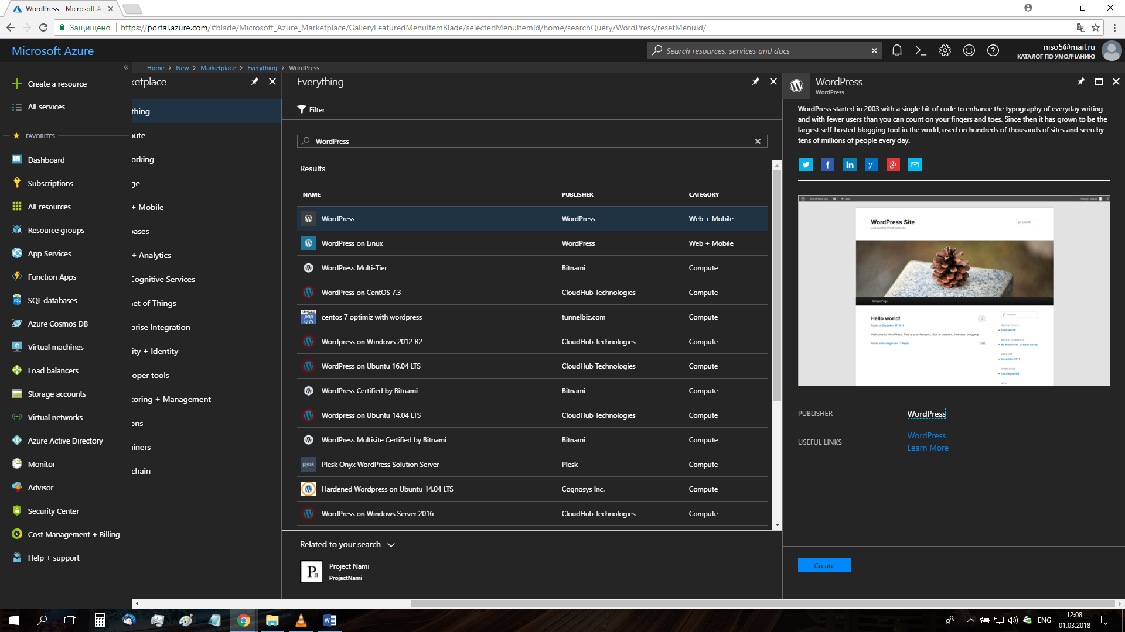

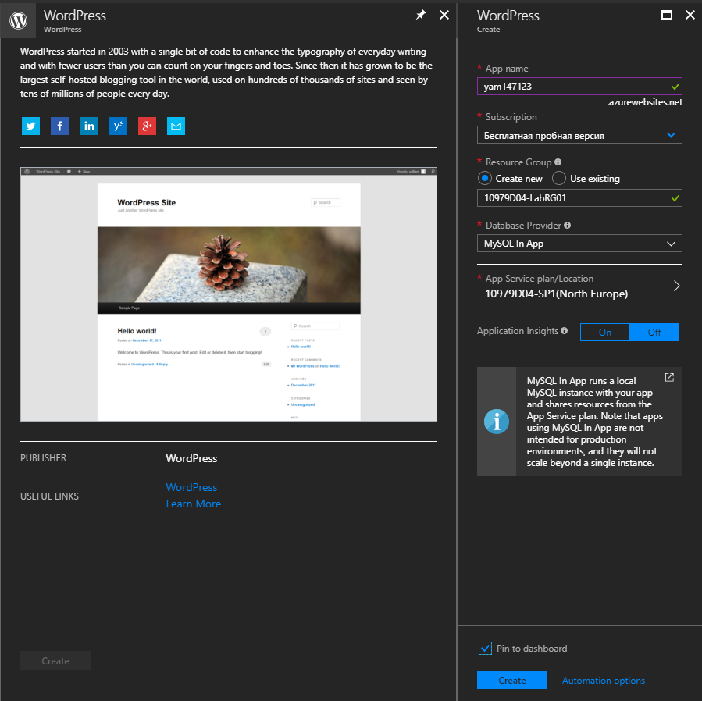

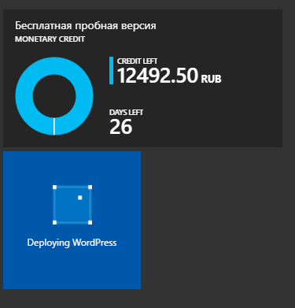

**Task 2: Install WordPress**

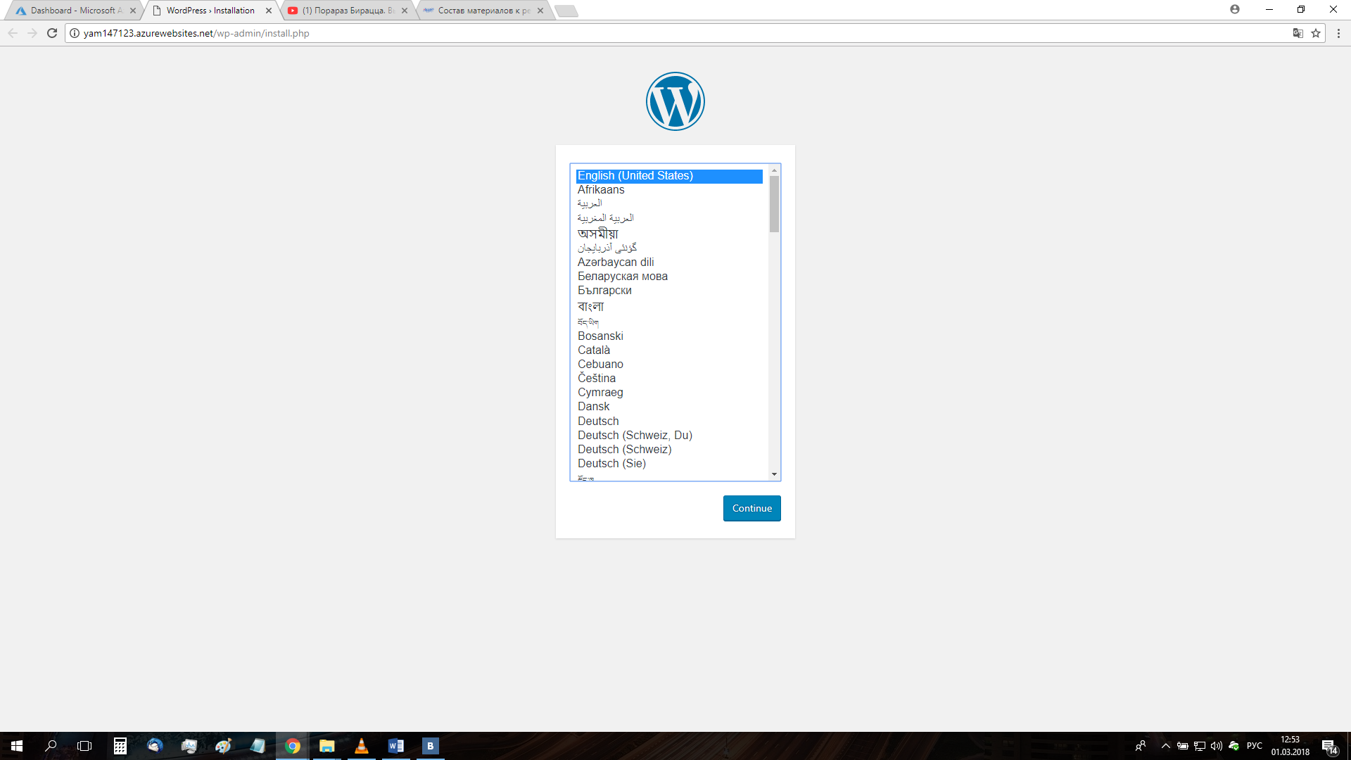

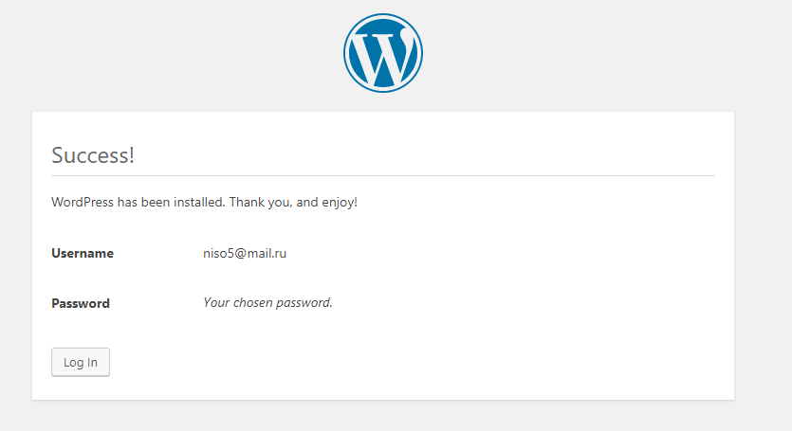

**Task 3: Create a blog post**

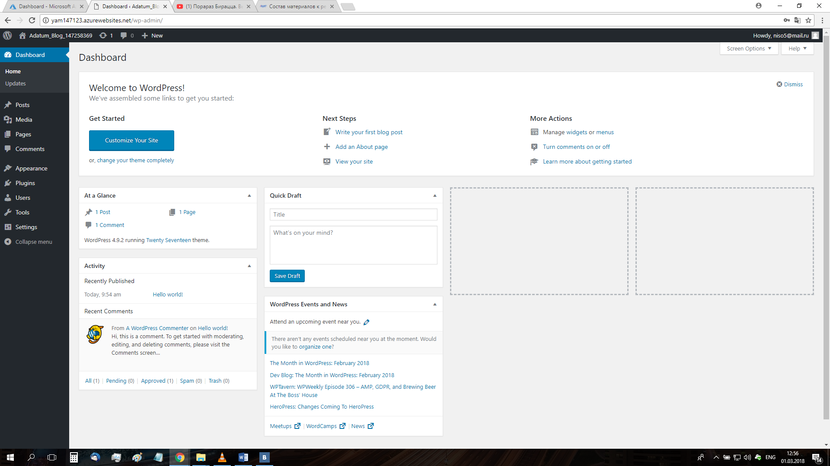

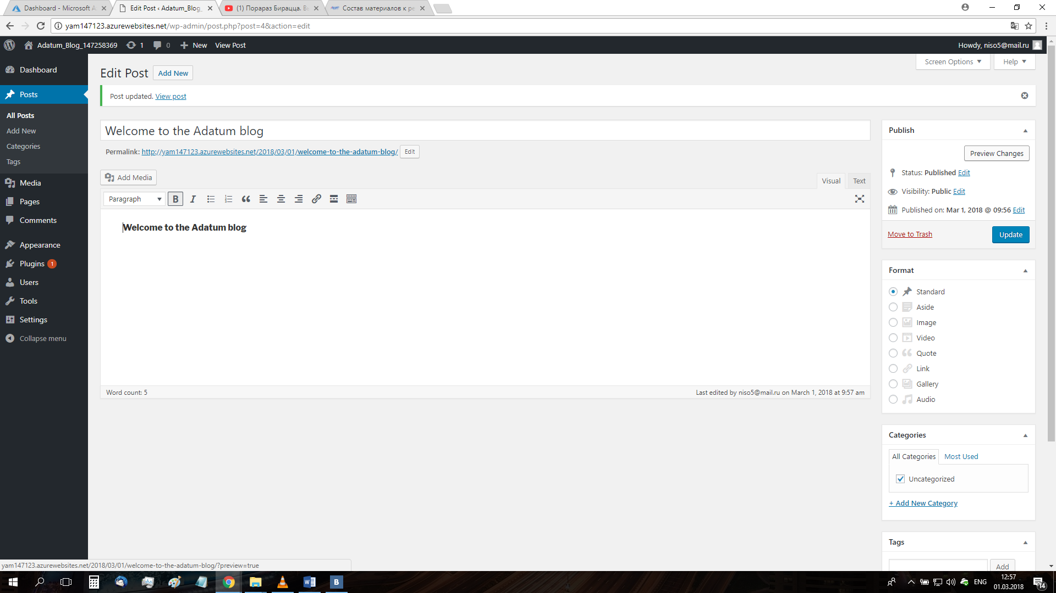

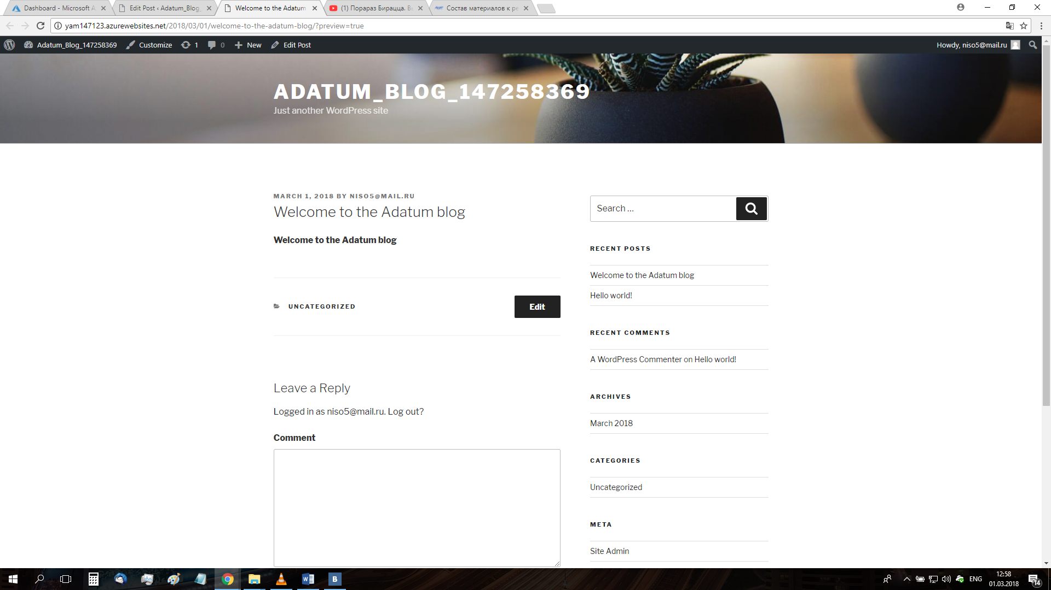

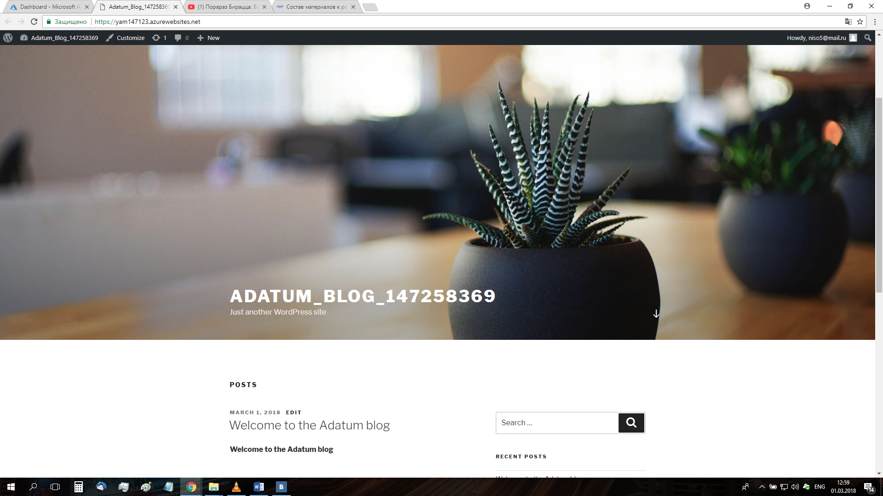

**Exercise 2: Creating a cloud service**

**Task 1: Create a cloud service**

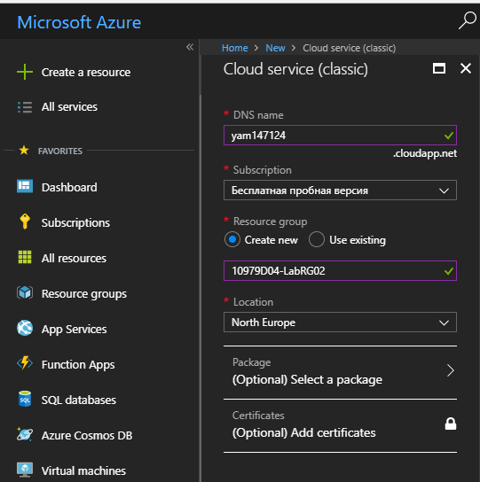

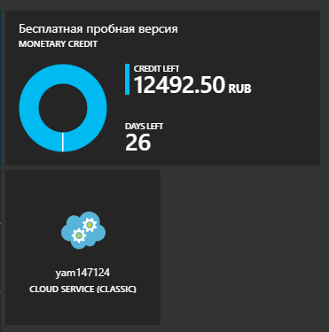

**Task 2: Deploy a cloud service**

Сначала необходимо создать Storage Account

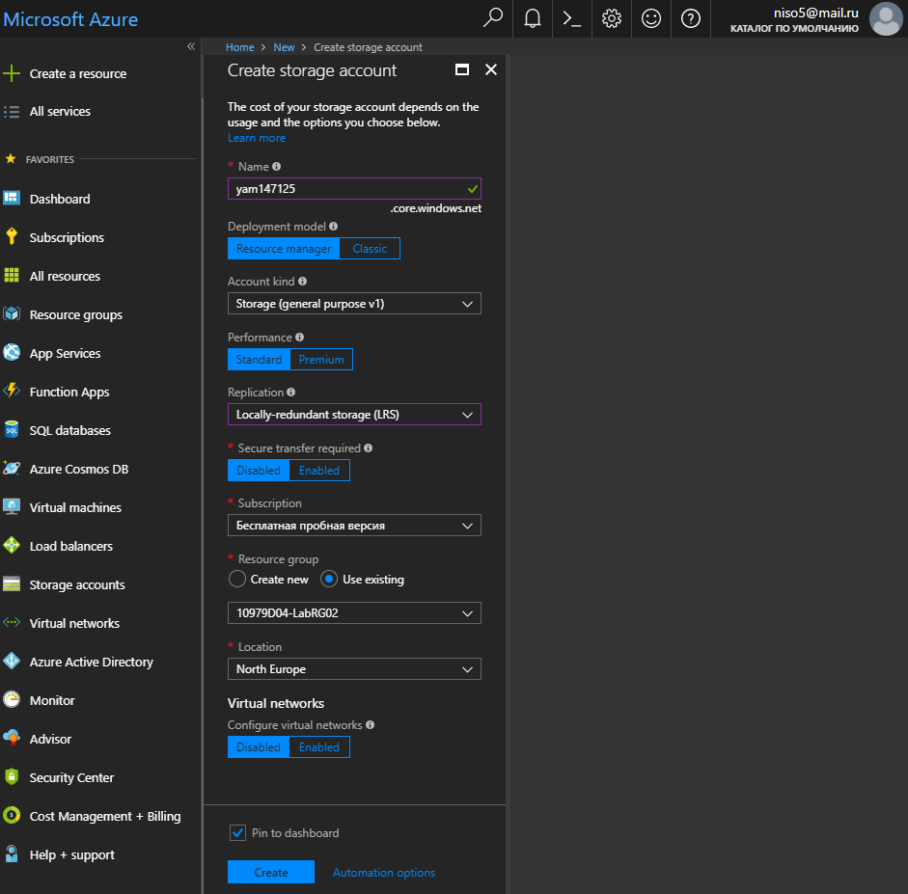

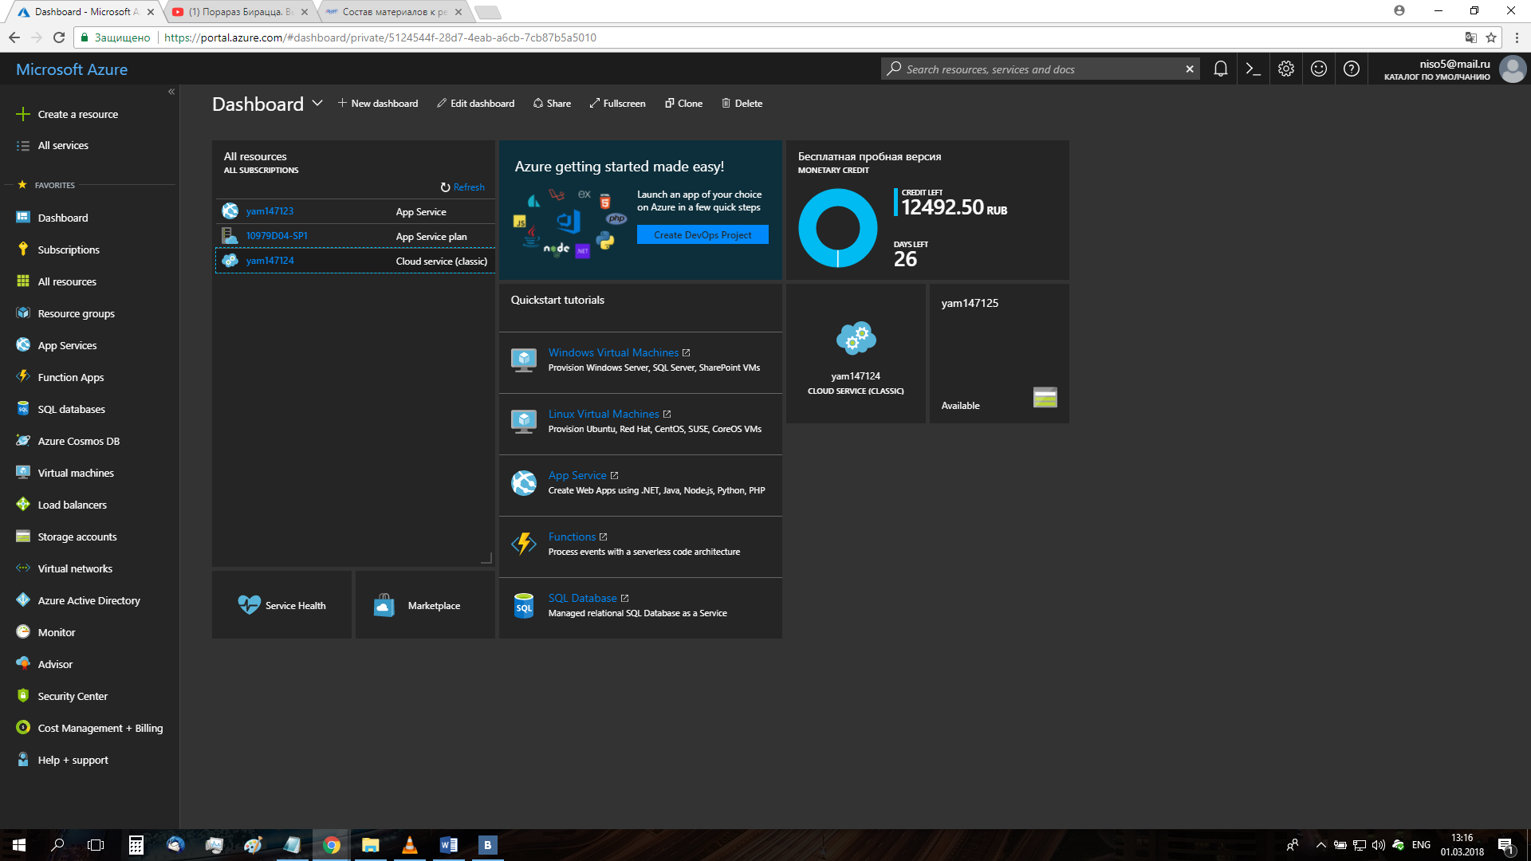

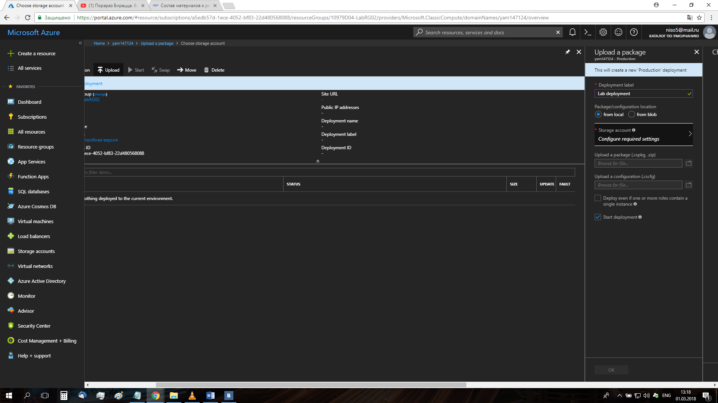

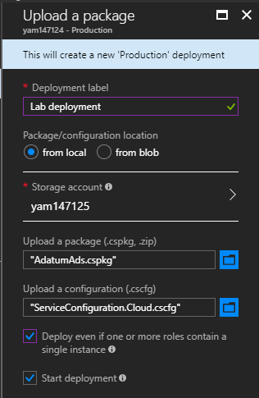

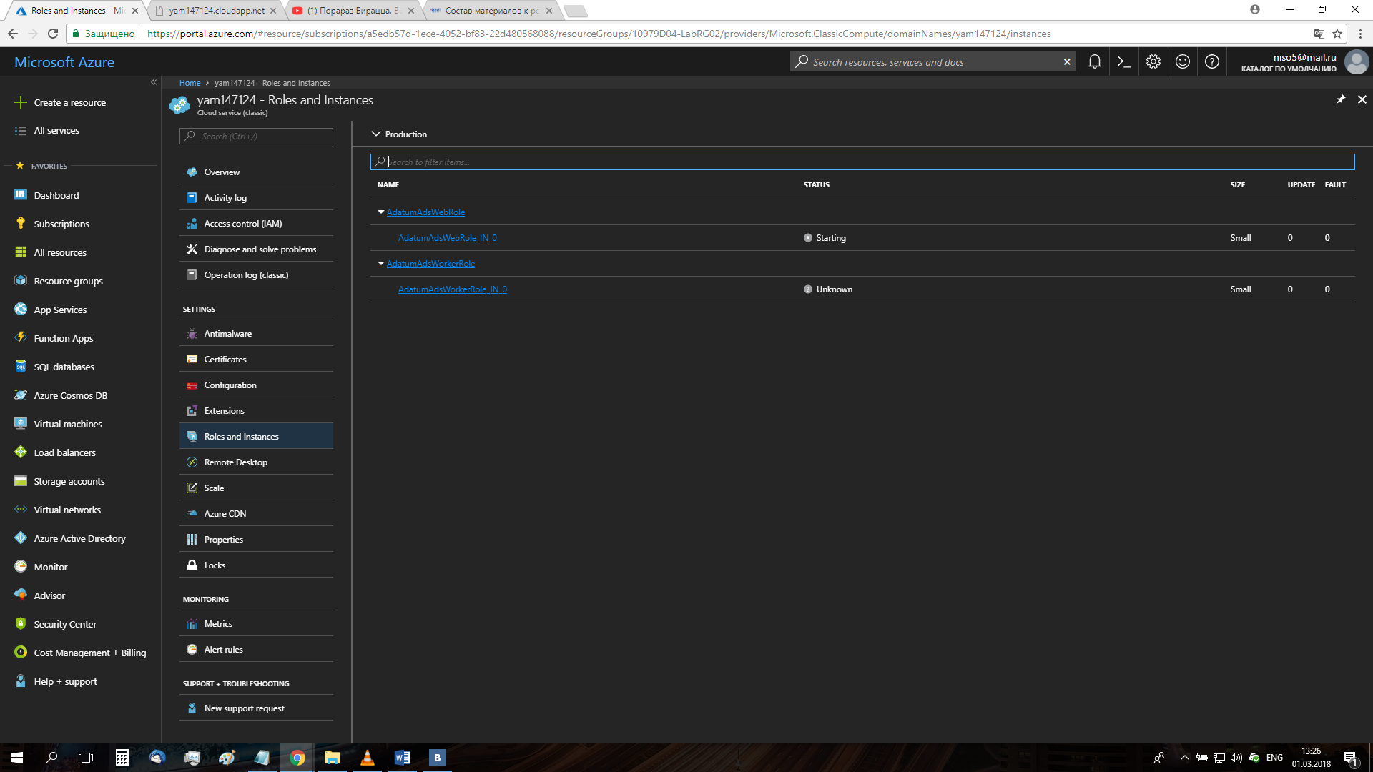

**Task 3: Connect to the web app hosted by a cloud service**

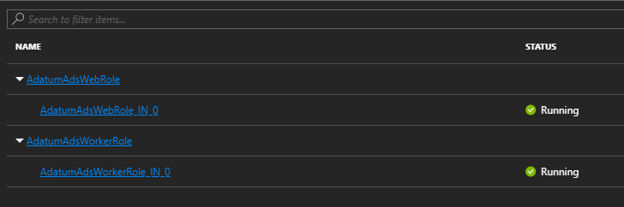

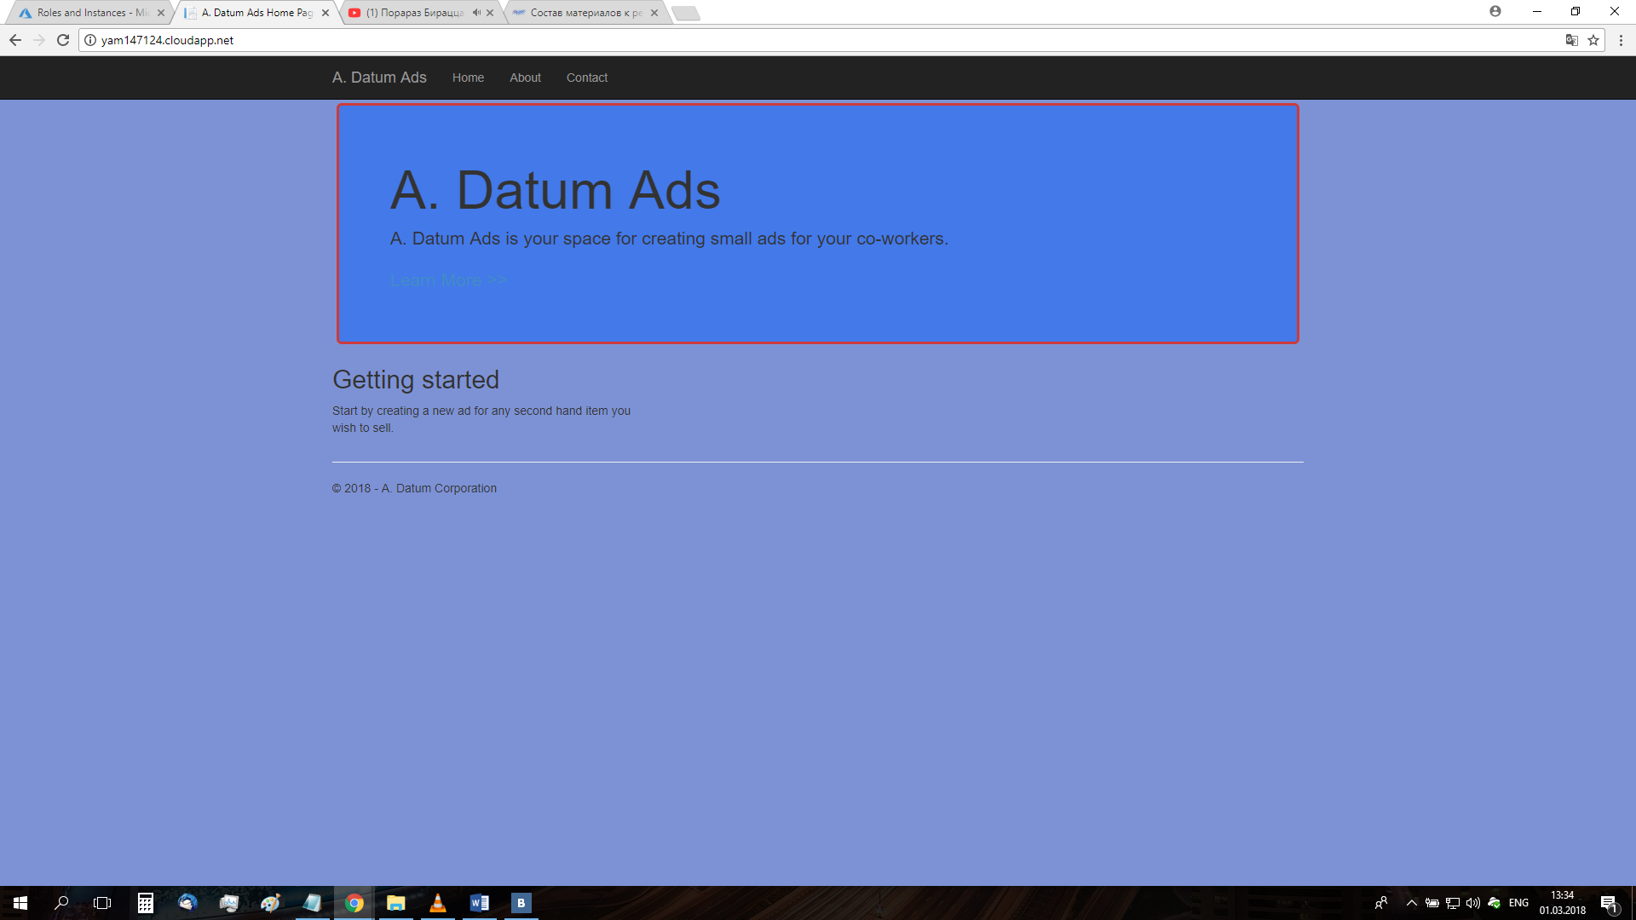

**Task 4: Prepare for the next module**

Удаляем ранее созданные группы ресурсов

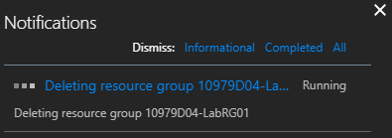

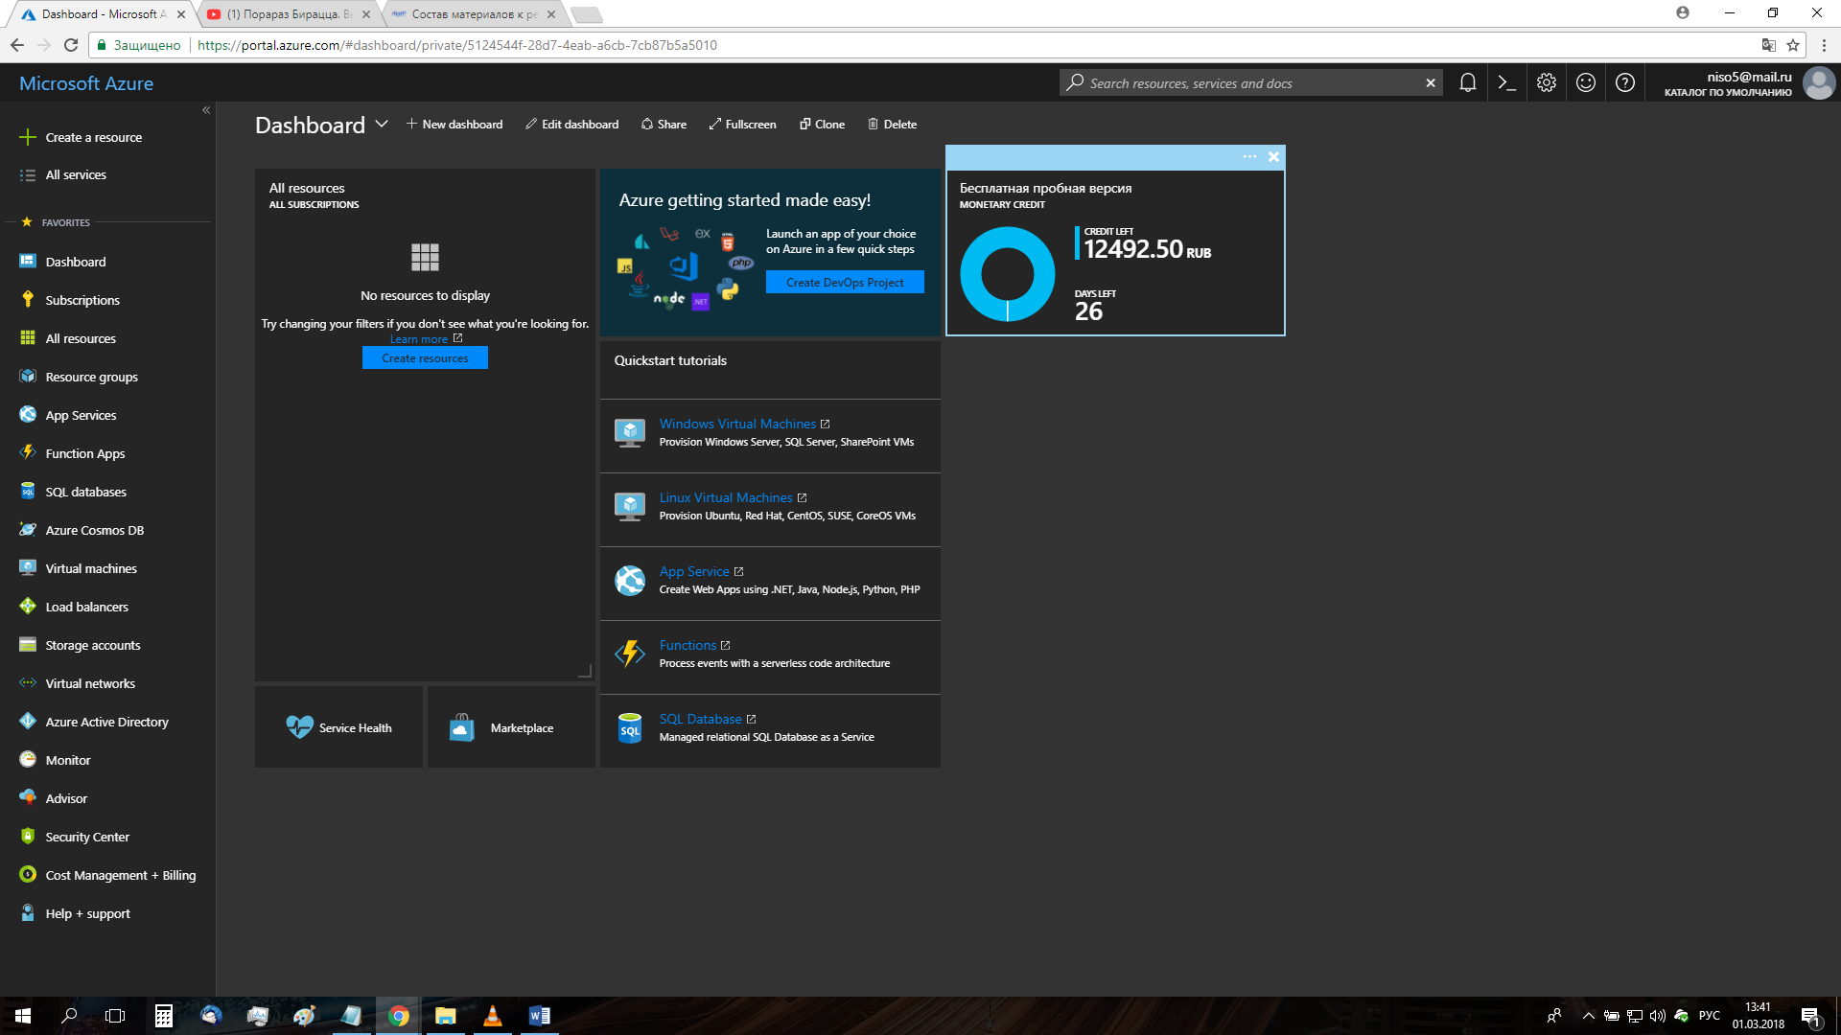

**Lab 5: Create and configure virtual networks**

**Exercise 1: Creating virtual networks**

**Task 1: Create virtual networks by using Azure Portal**

Создадим виртуальную сеть

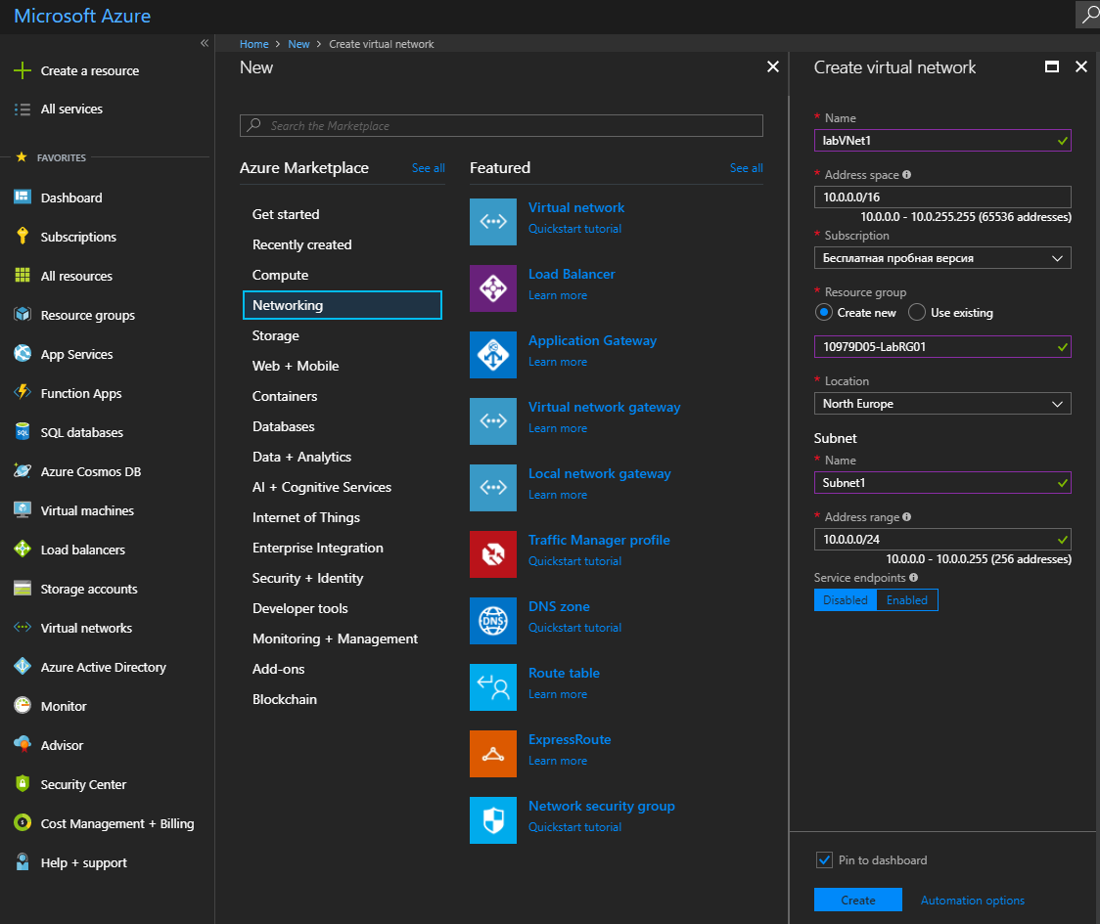

Создали 2 сети

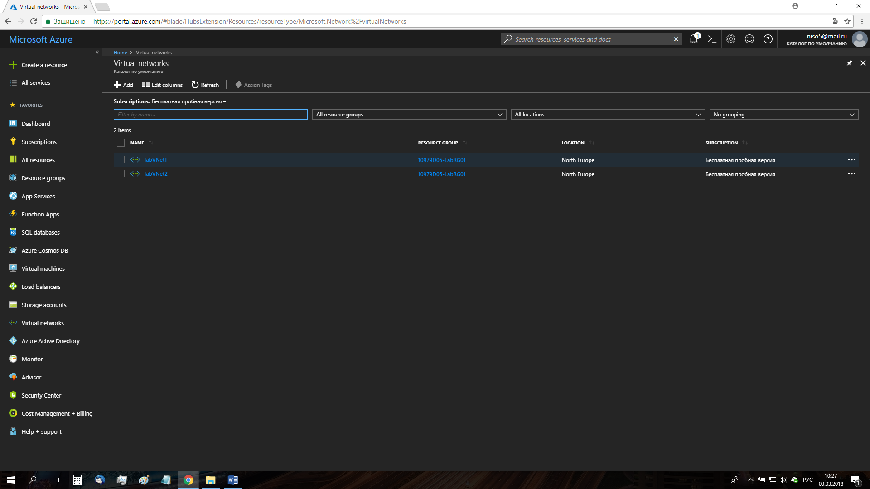

**Task 2: Configure VNet peering by using the Azure portal**

Создаем пиринг **labVNet1-labVNet2**

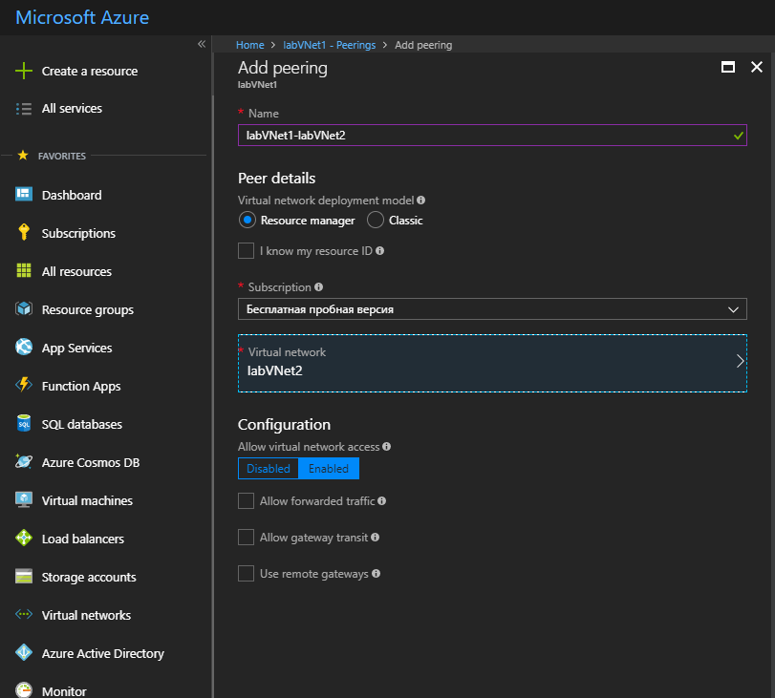

Аналогичным образом создаем пиринг **labVNet2-labVNet1**

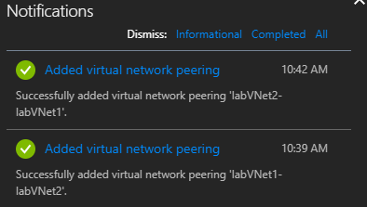

**Exercise 2: Verifying virtual network functionality**

**Task 1: Deploy Azure virtual machines into existing virtual networks**

Создадим виртуальные машины в существующих виртуальных сетях

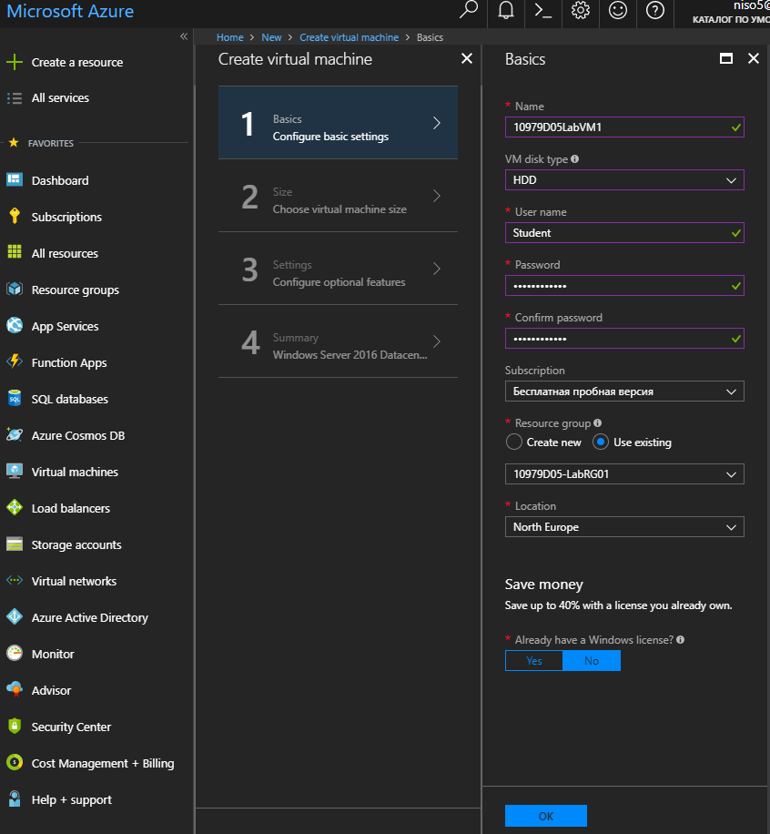

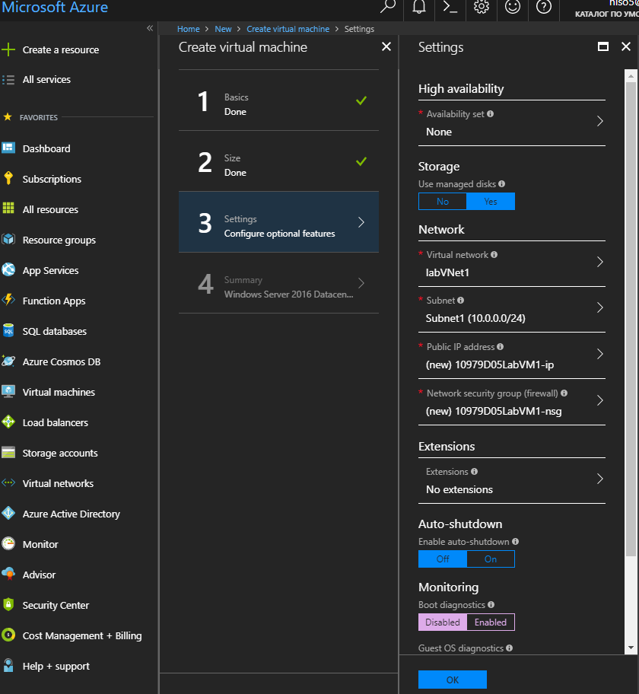

Аналогичным образом создаем вторую виртуальную машину во второй виртуальной сети

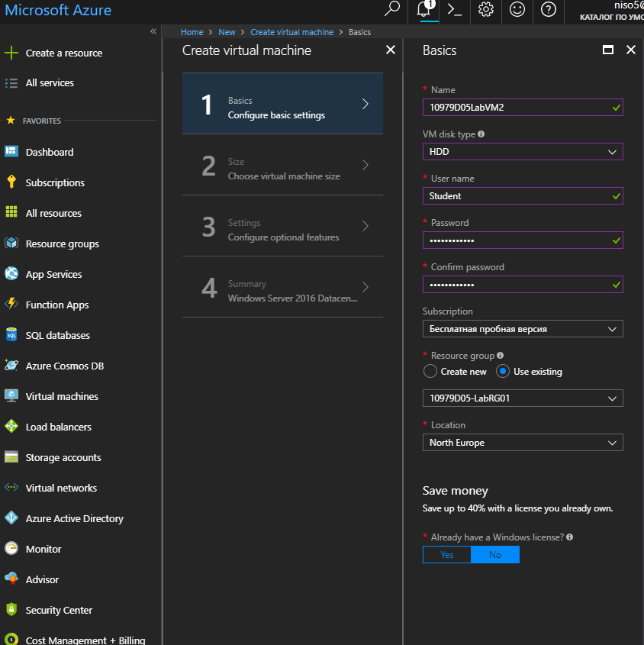

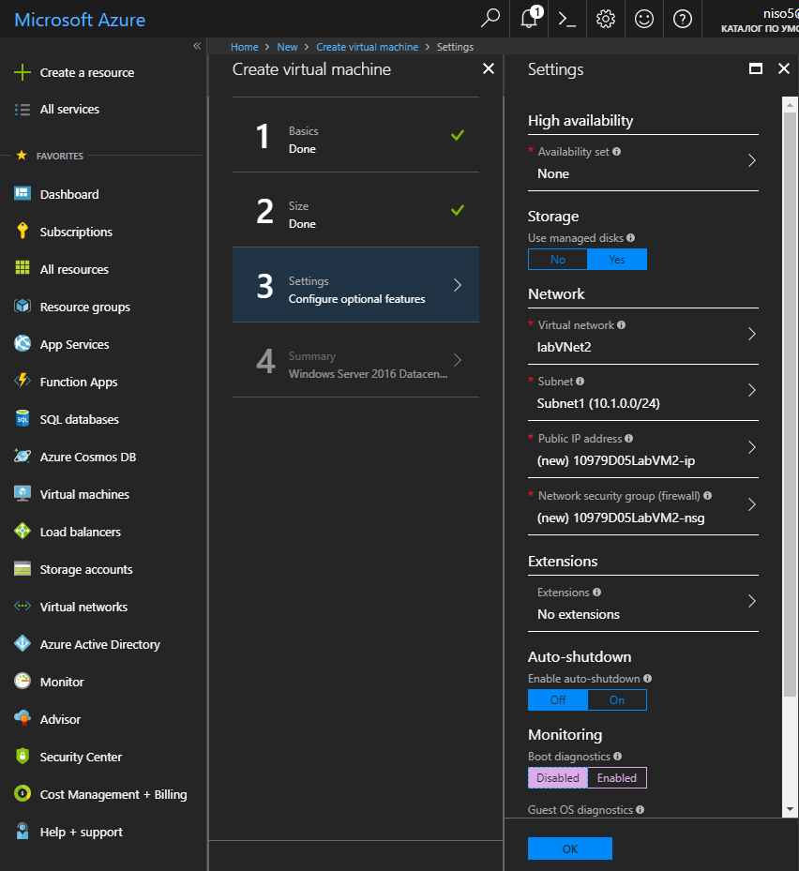

Дожидаемся конца развертывания

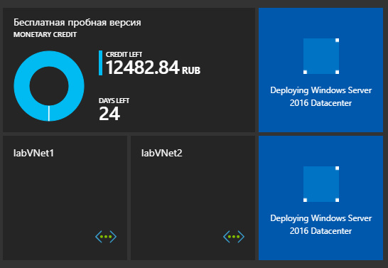

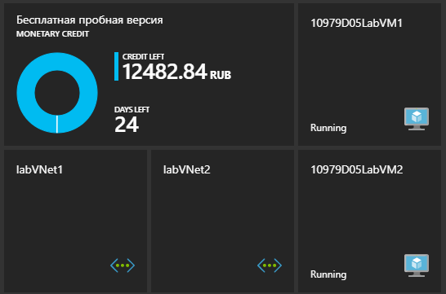

**Task 2: Test Virtual network connectivity**

Подключаемся к первой виртуальной машине

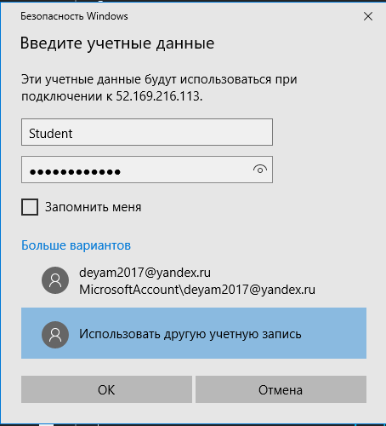

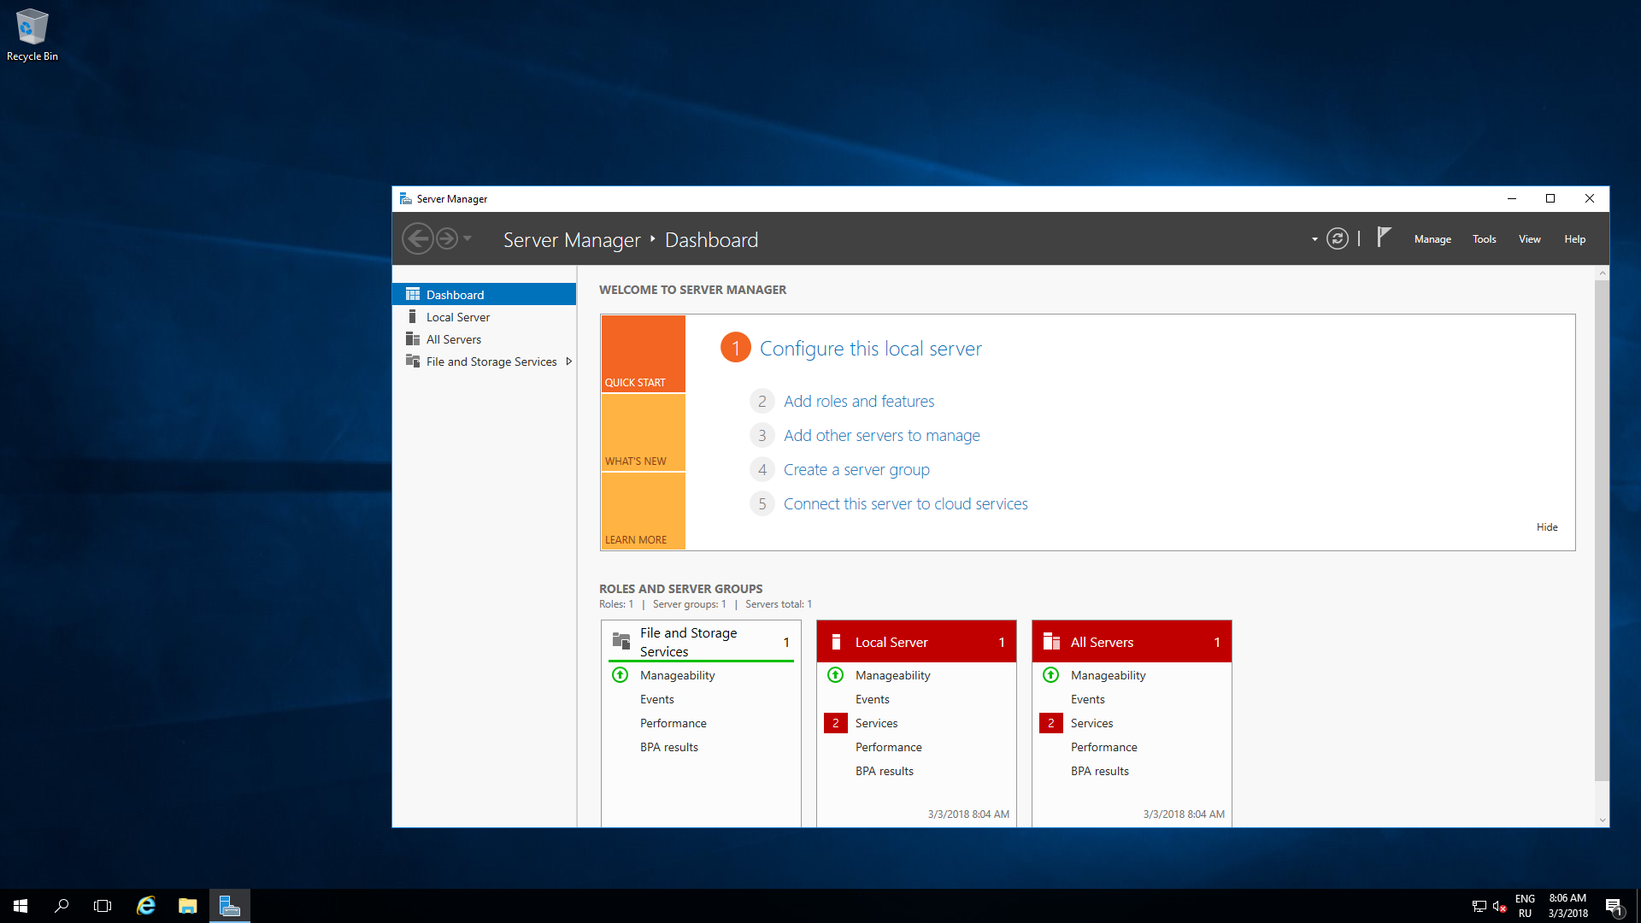

Подключимся из 1 виртуальной машине ко 2

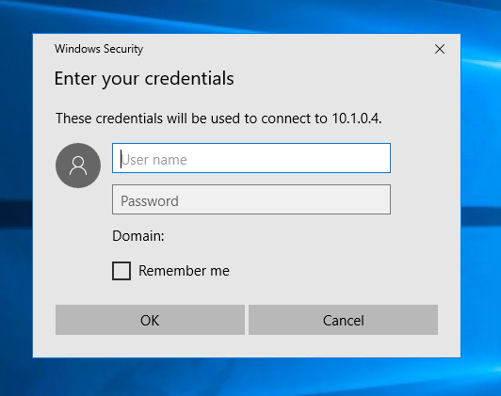

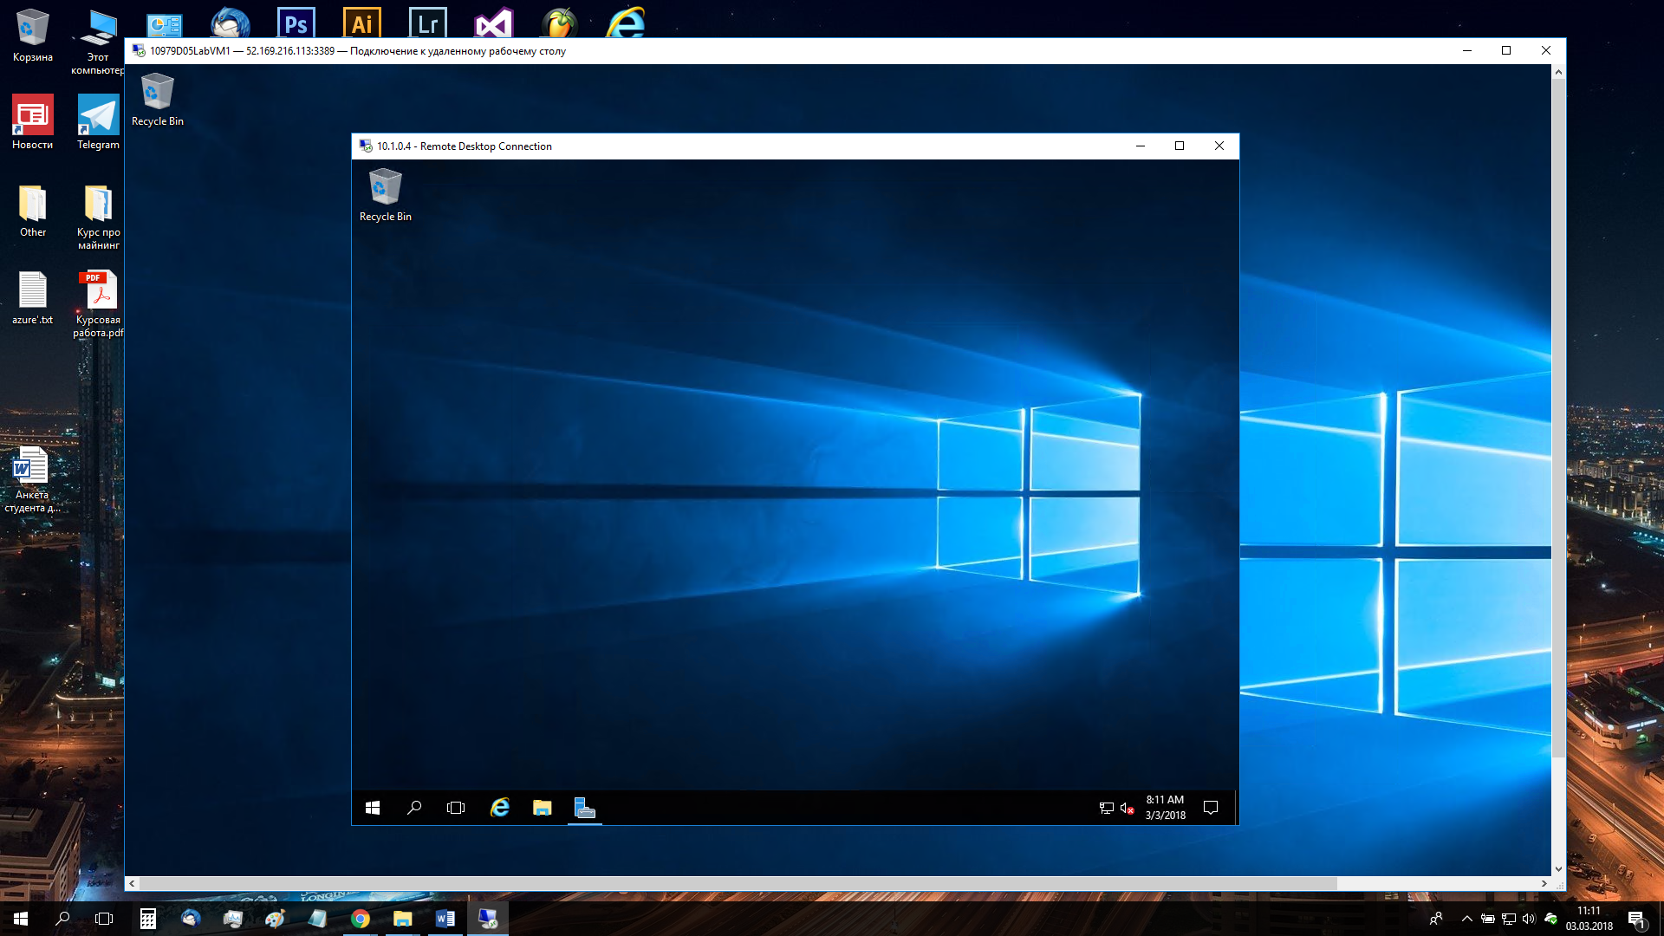

**Task 3: Prepare for the next module**

Удаляем ресурсную группу

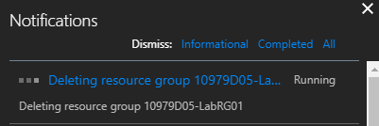

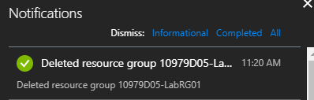

**Lab 6: Configure Azure Storage**

**Exercise 1: Create an Azure Storage account**

**Task 1: Create a storage account in Azure**

Создадим Storage account

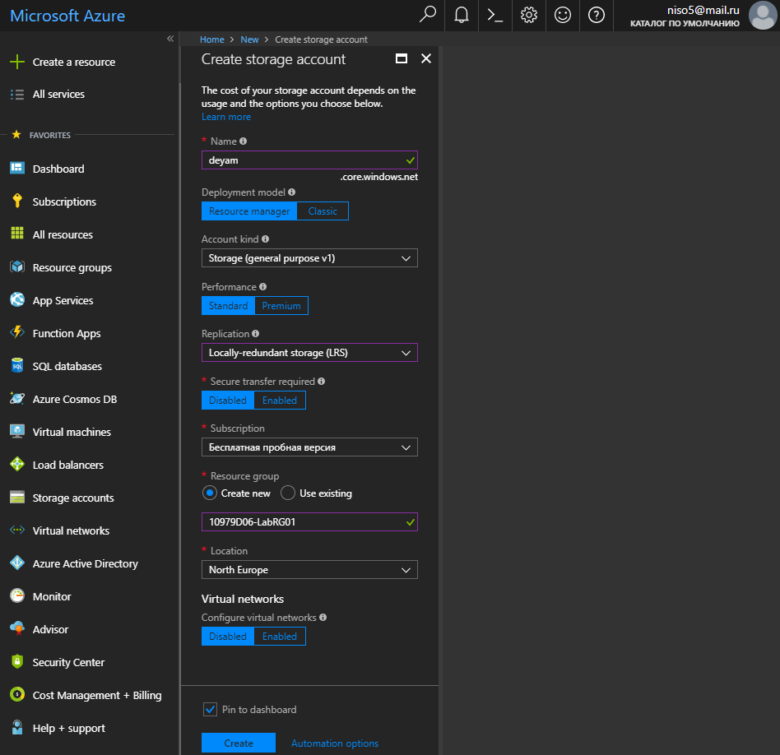

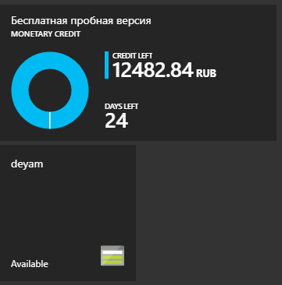

**Task 2: View the properties of your storage account and copy the access key**

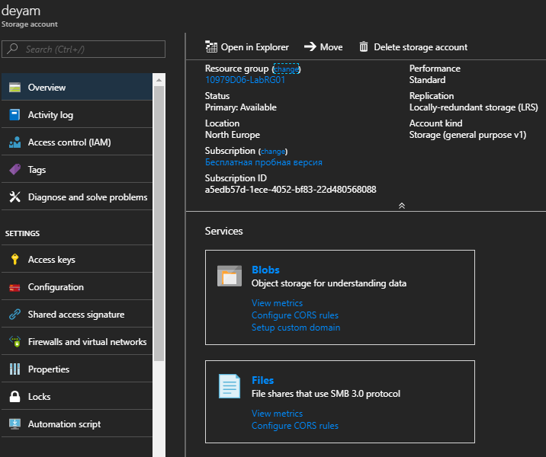

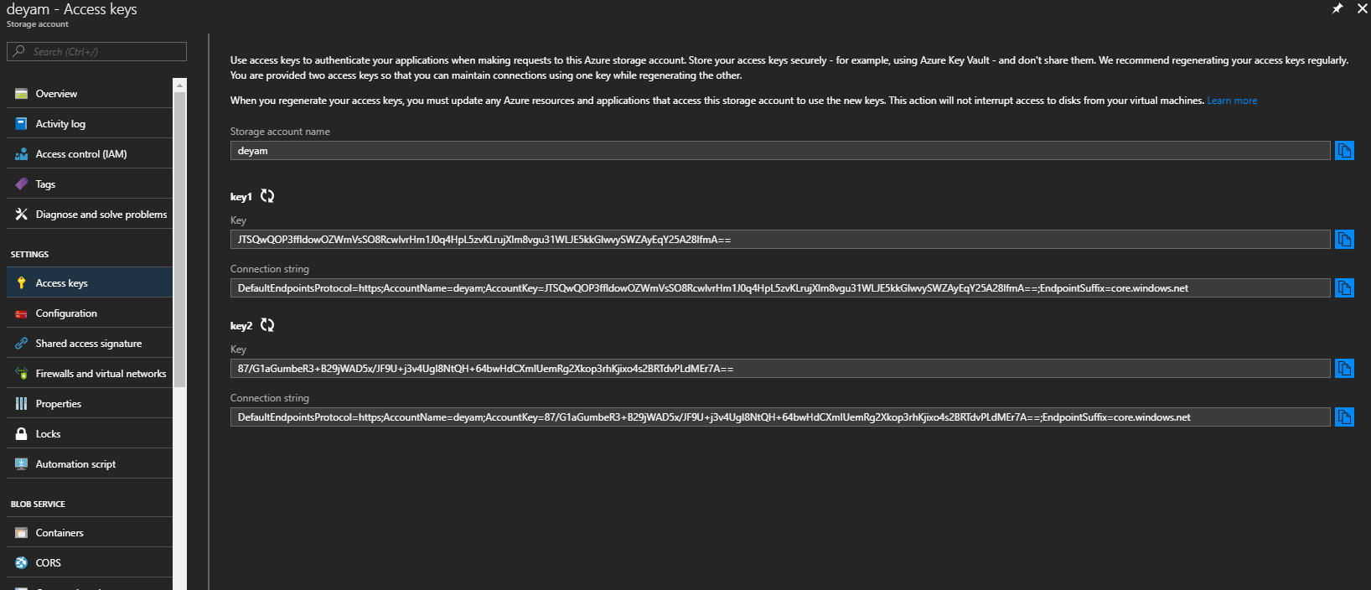

**Exercise 2: Create and access blobs**

**Task 1: Create a container**

Создадим контейнер

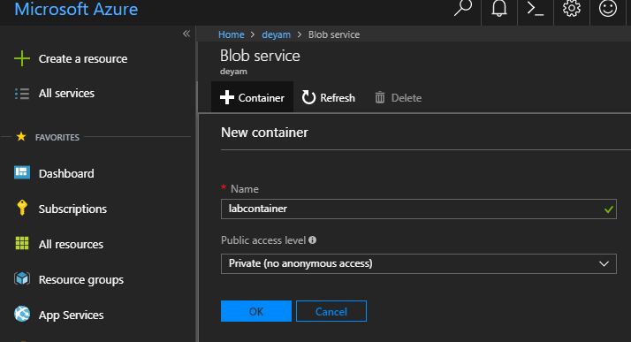

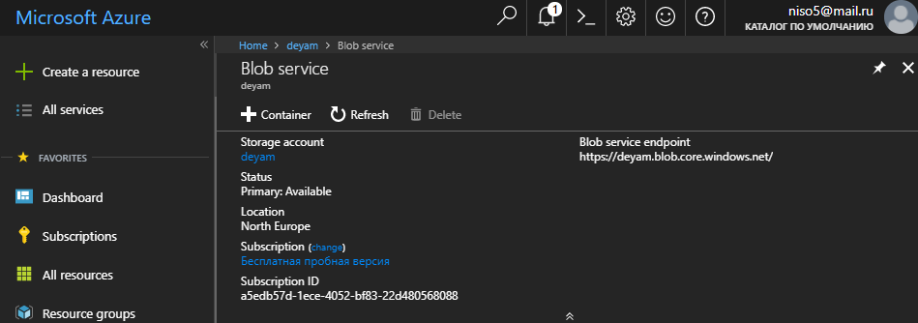

**Task 2: Upload data to the container by using the Azure portal**

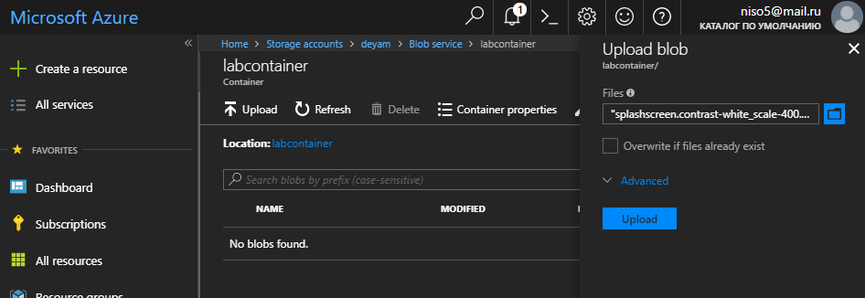

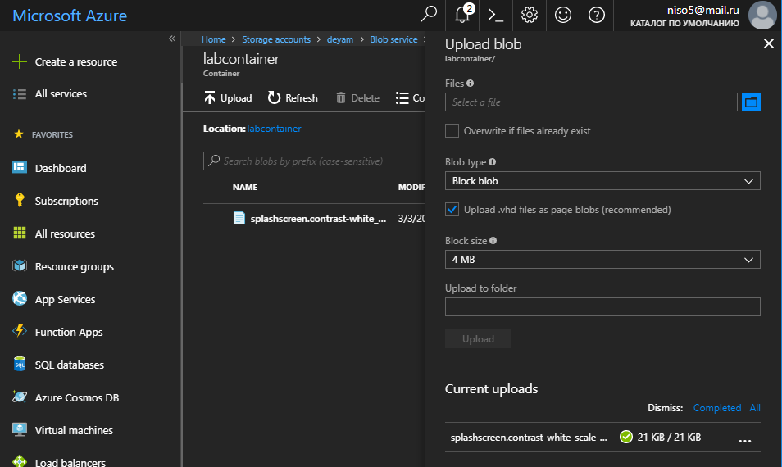

**Task 3: Access content of Azure Storage account by using Azure Web Storage Explorer**

Ошибка доступа ввиду того, что контейнер приватный

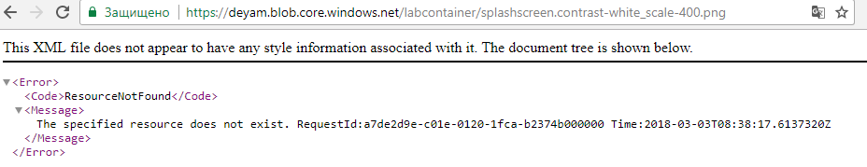

Заходим на Azure Web Storage Explorer

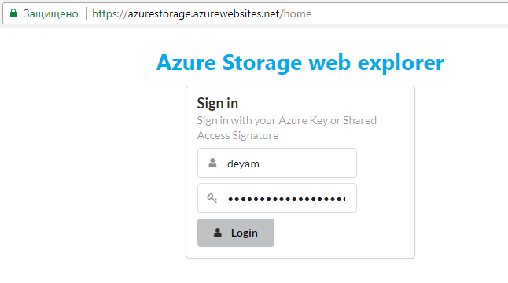

Сохраняем файл

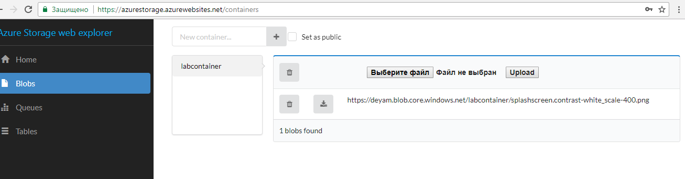

Открываем файл

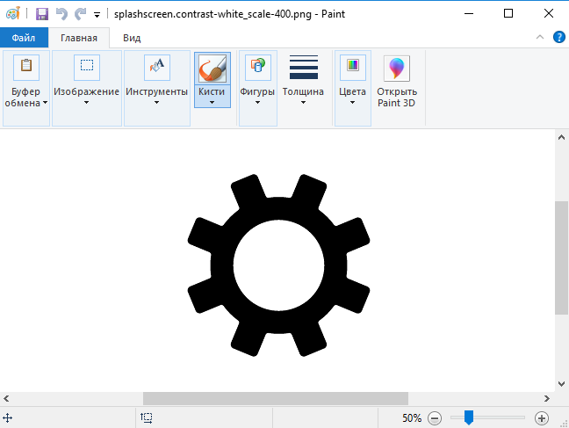

**Task 3: Prepare for the next module**

Удаляем ресурсную группу

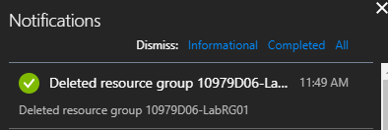

**Lab 7: Creating a SQL Database in Azure**

**Exercise 1: Create a new Azure SQL database in Azure and configure SQL Server firewall rules**

**Task 1: Create a new Azure SQL database by using the Azure Portal**

Создадим базу данных SQL

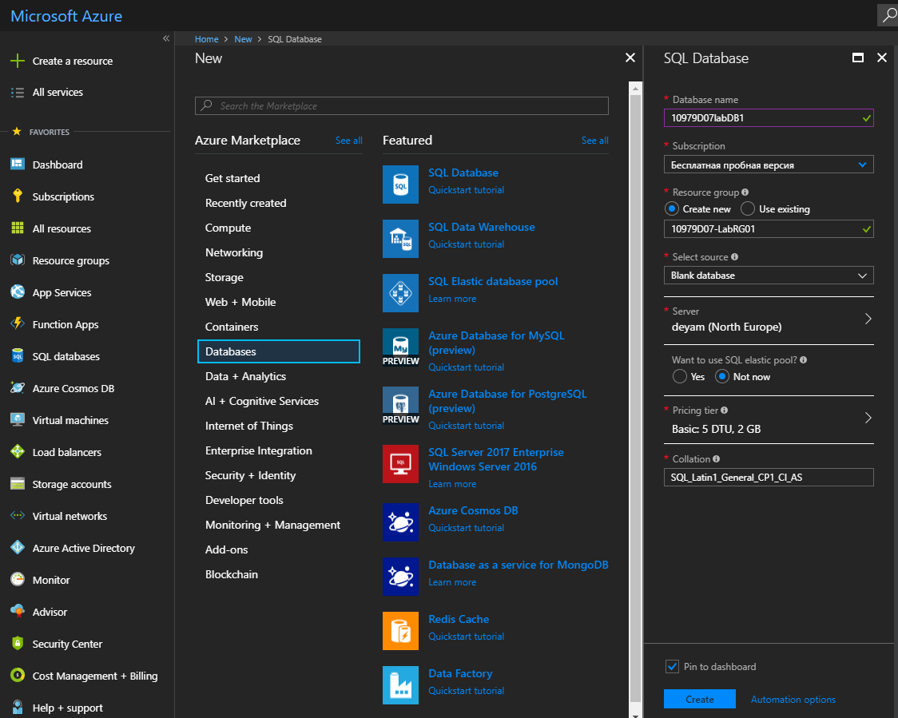

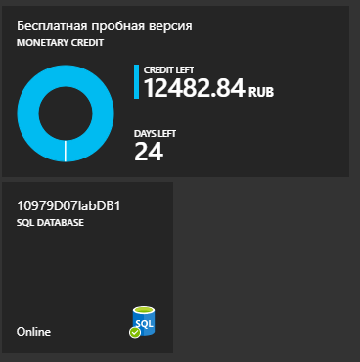

**Task 2: Configure an Azure SQL Server firewall rule by using Azure Portal**

Настроим Firewall

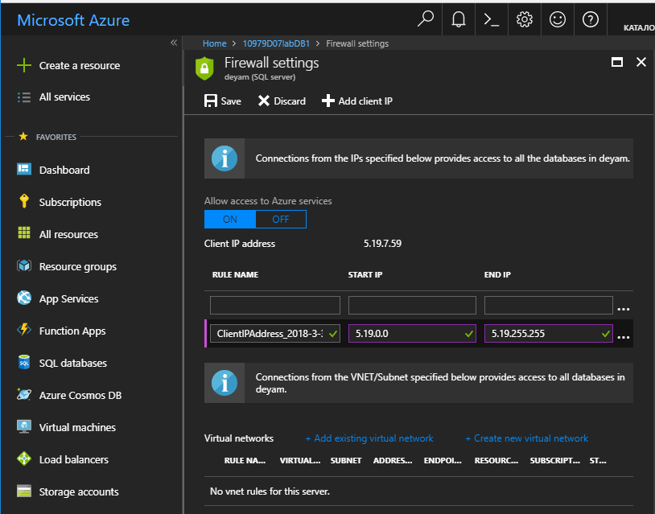

**Exercise 2: Manage content of an Azure SQL database by using SQL Server Management Studio**

**Task 1: Add a table to an Azure SQL Database by using SQL Server Management Studio**

Добавим таблицу в созданную базу данных. Для этого подключимся к базе через Microsoft SQL Server Management Studio.

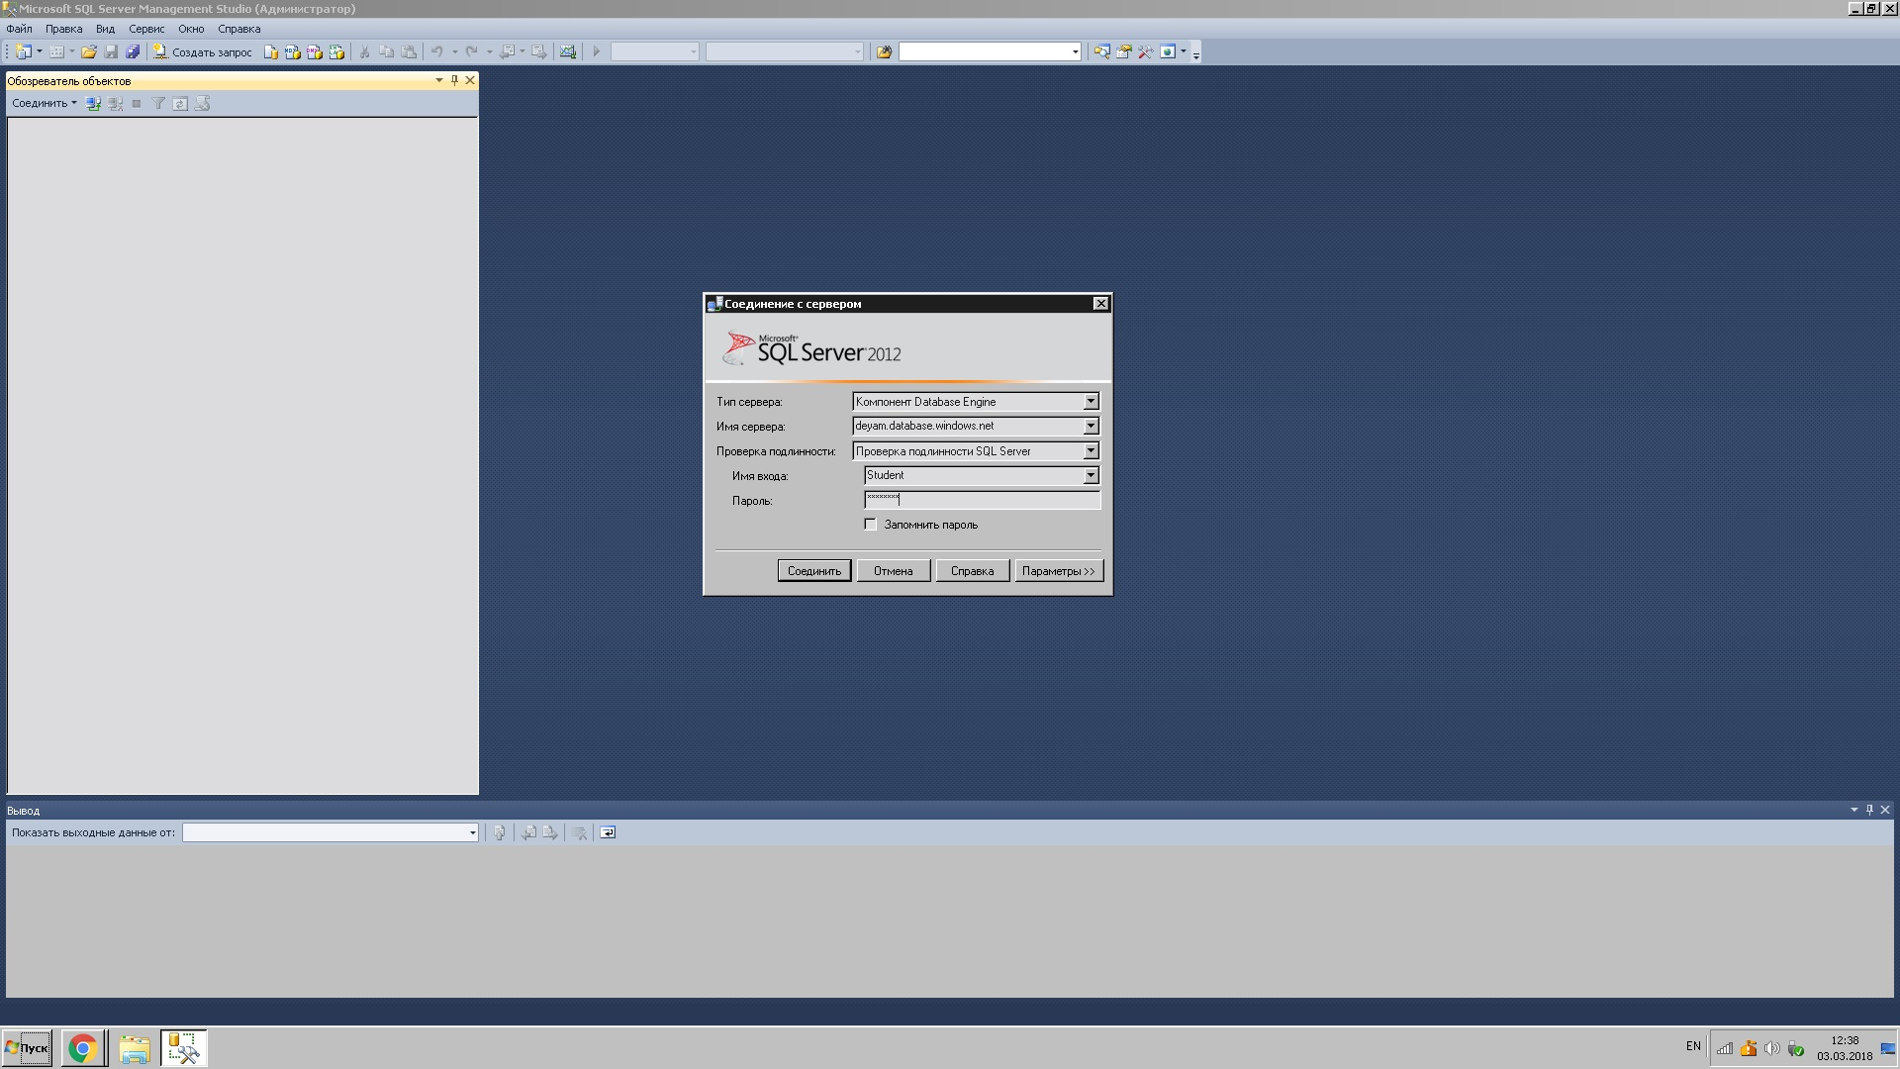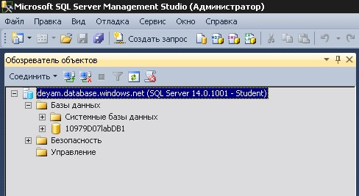

Напишем запрос на создание таблицы

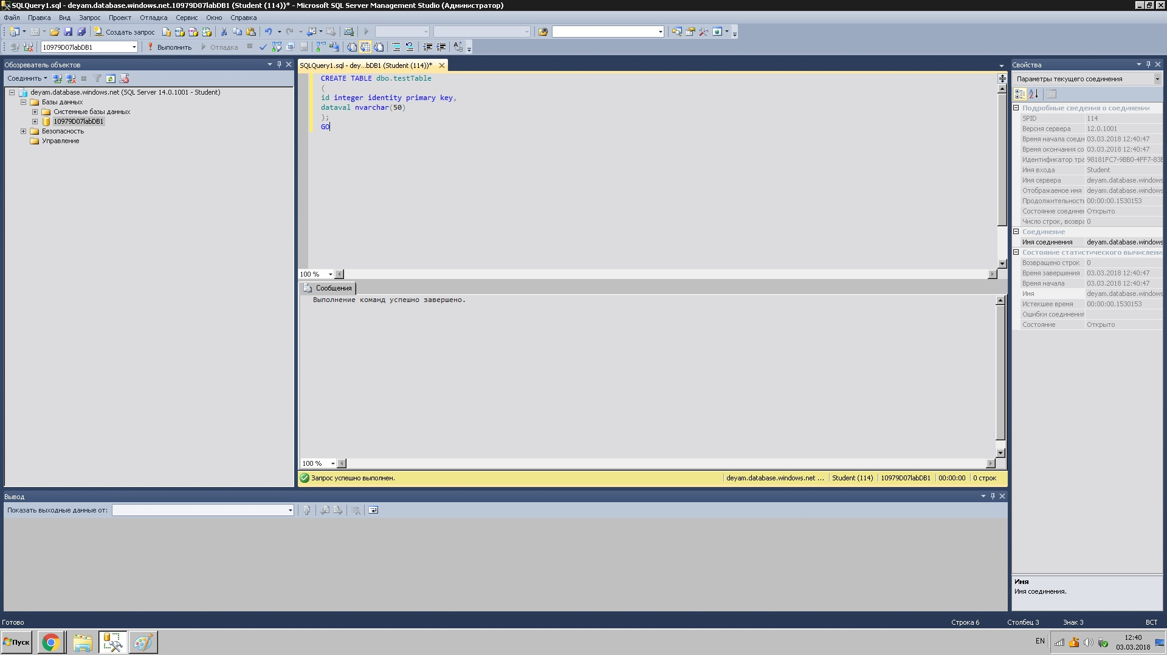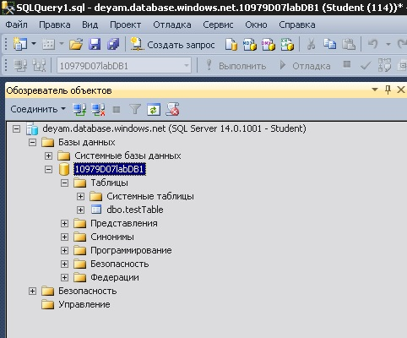

**Task 2: Add data to a table of a SQL database in Azure by using SQL Server Management Studio.**

Заполним таблицу данными

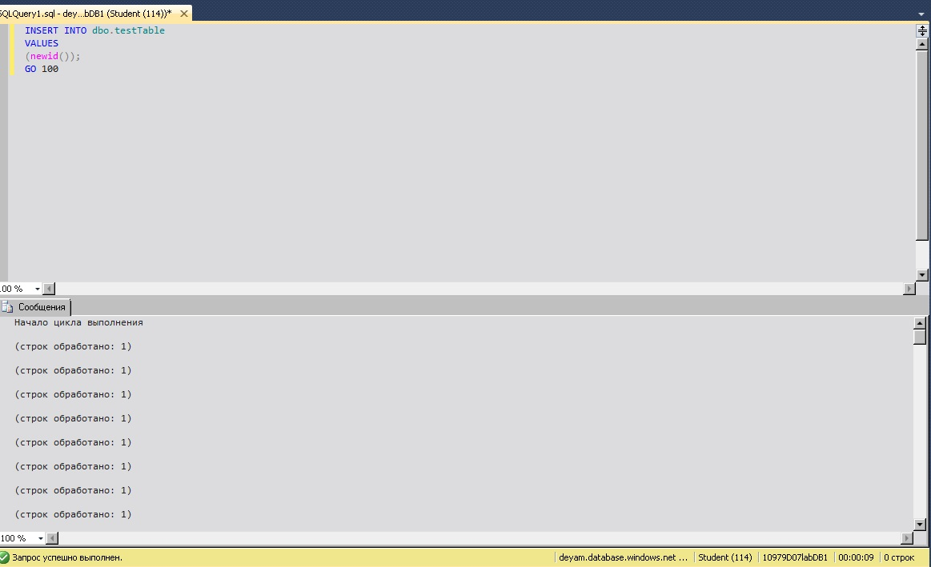

**Task 3: Query a table of an Azure SQL database in Azure by using SQL Server Management Studio**

Просмотрим добавленные данные

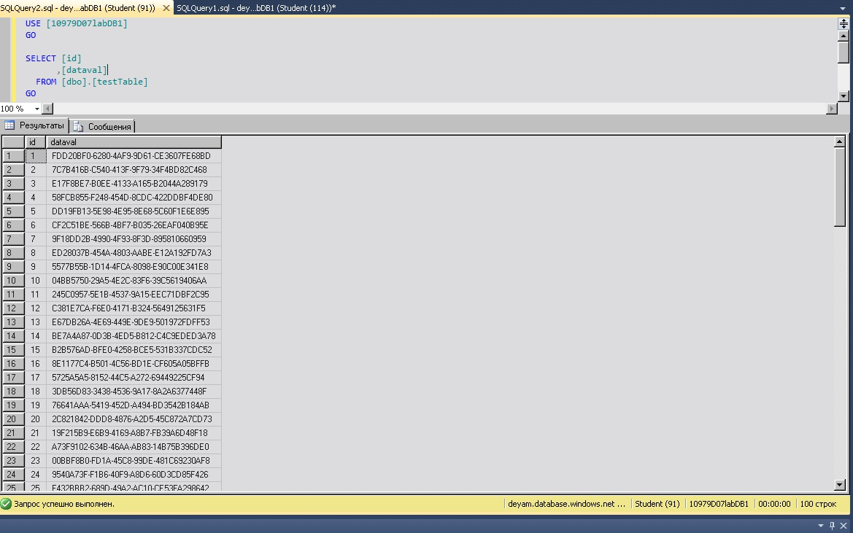

**Task 4: Prepare for the next module**

Удалим группу ресурсов

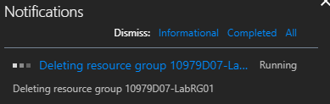

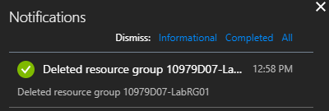

**Lab 8: Create and manage Azure Active Directory tenants**

**Exercise 1: Create users in Azure AD**

**Task 1: Create Azure AD users in the Azure AD Default Directory of an Azure subscription**

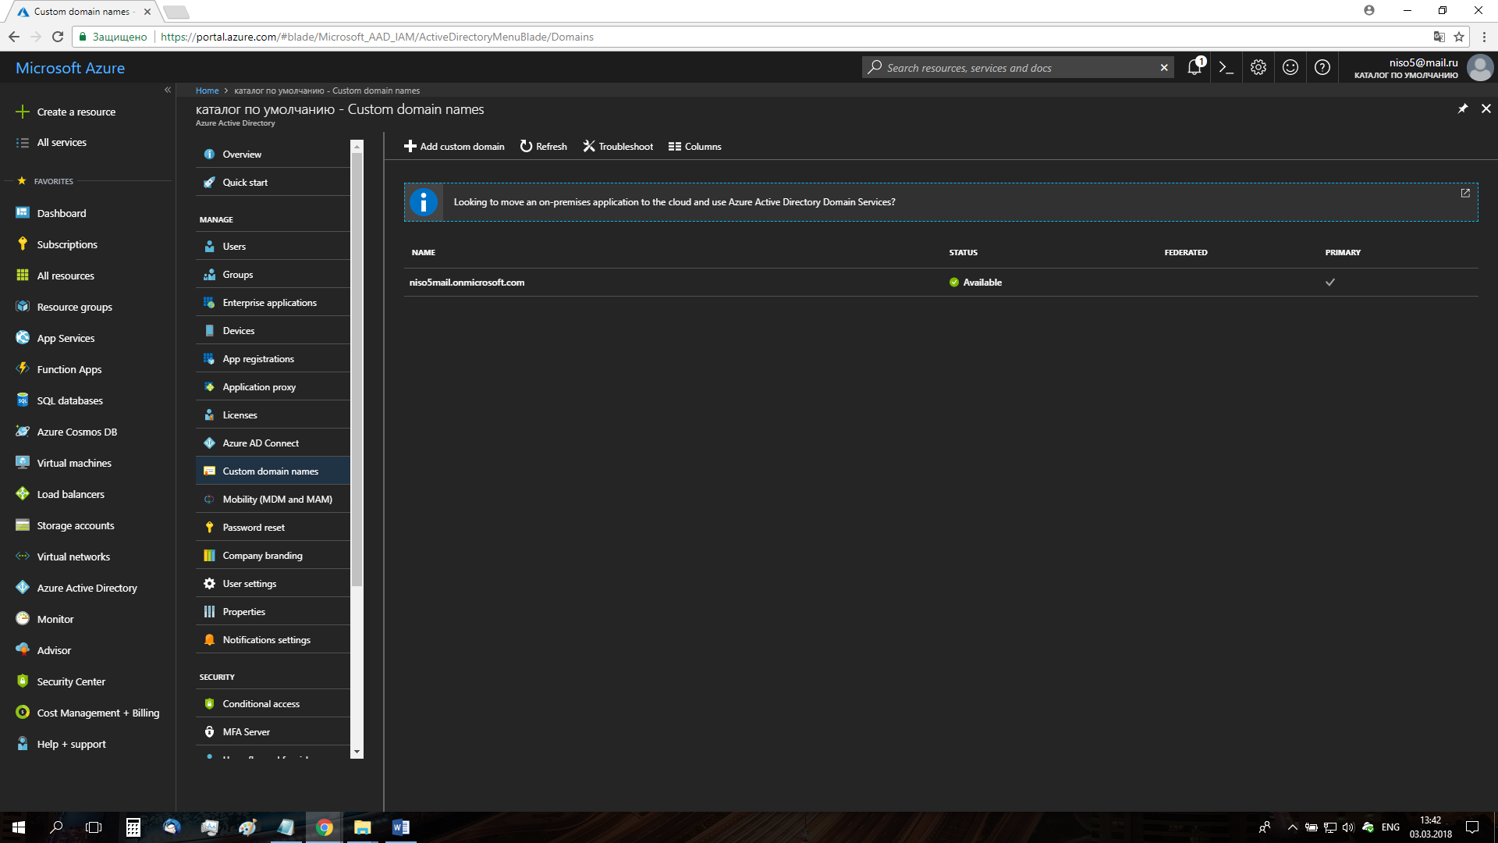

Добавим нового пользователя

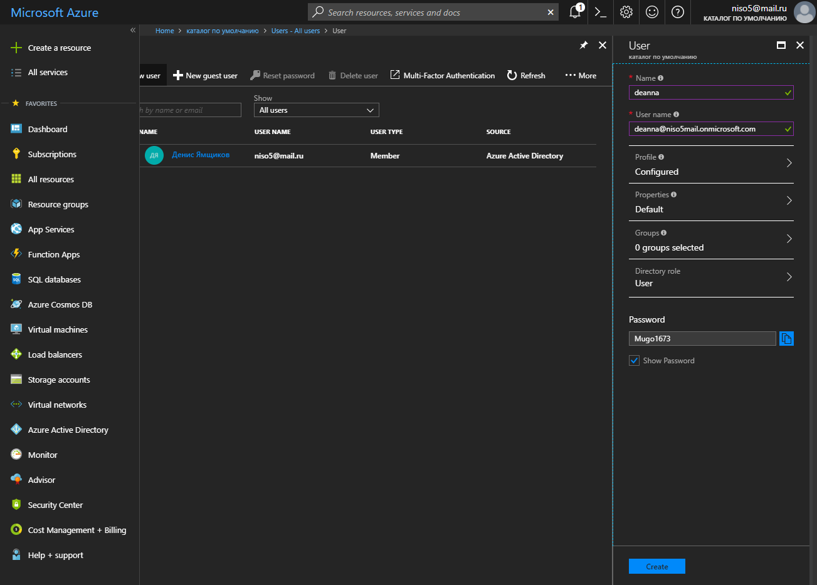

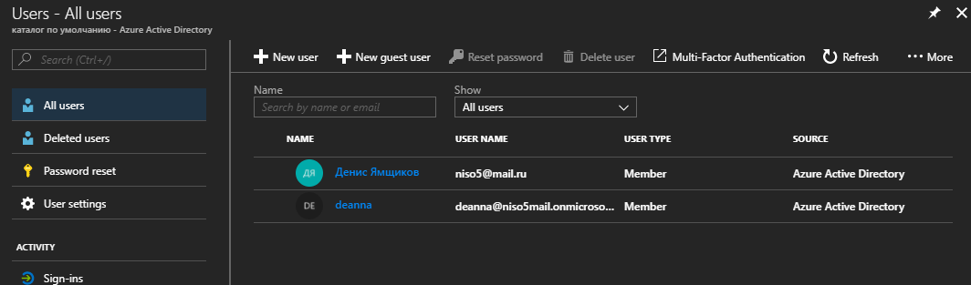

Аналогично добавим еще 1 пользователя – глобального администратора

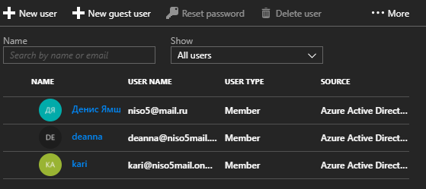

**Task 2: Assign the owner role to an Azure AD user**

Определим роль owner’а

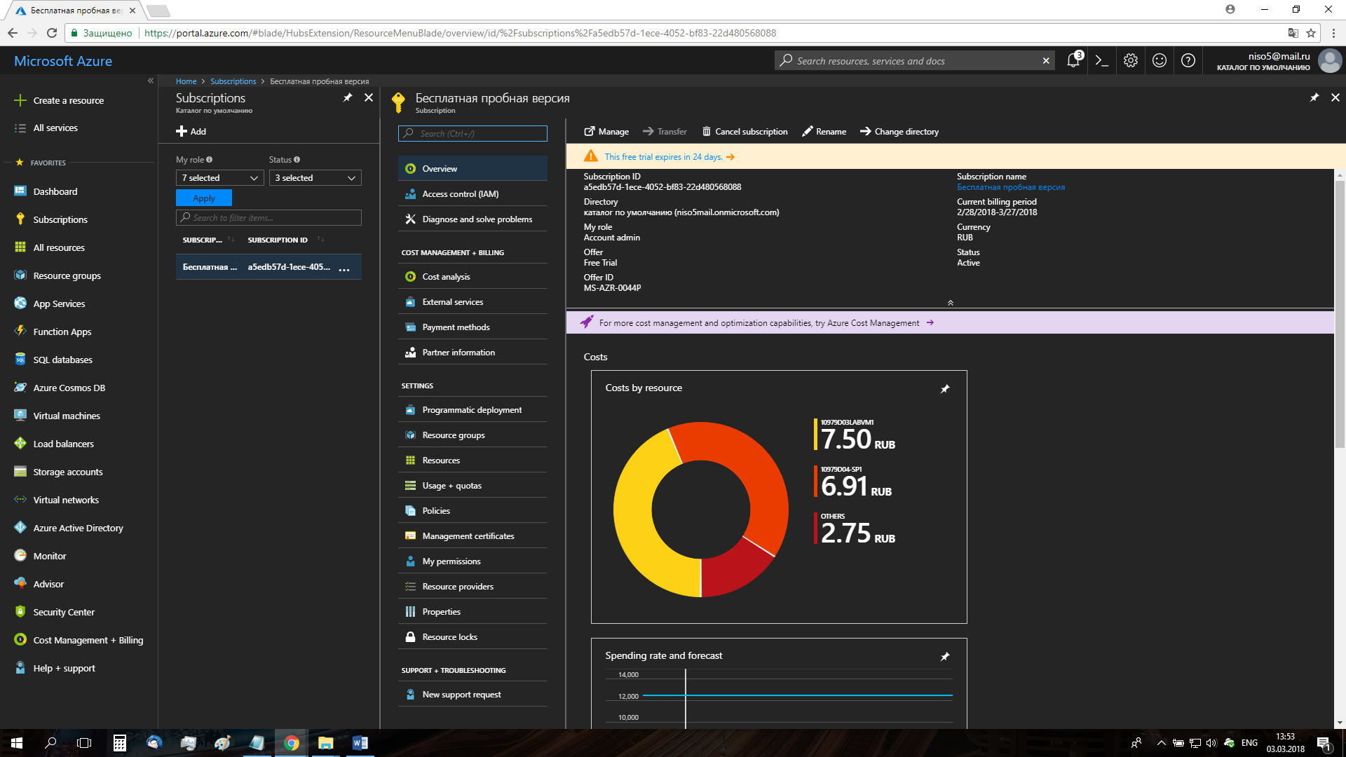

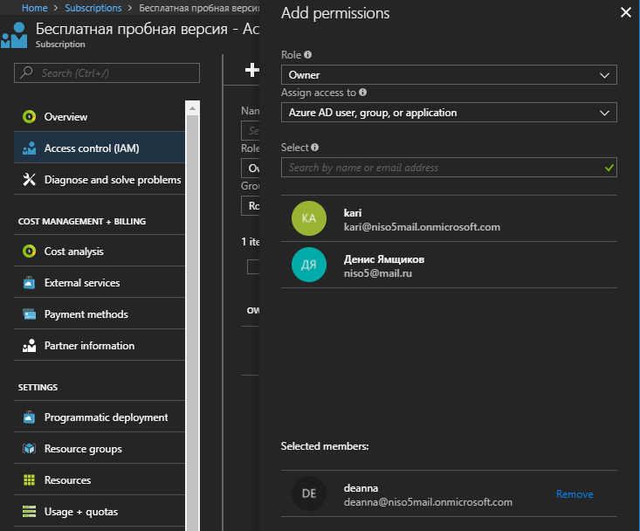

**Task 3: Sign in as new users to the Azure Portal**

Выполним вход под логинами новых созданных пользователей

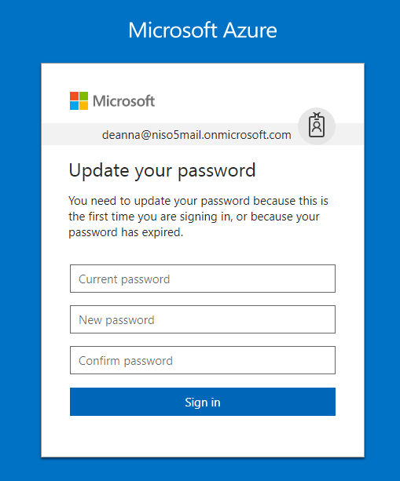

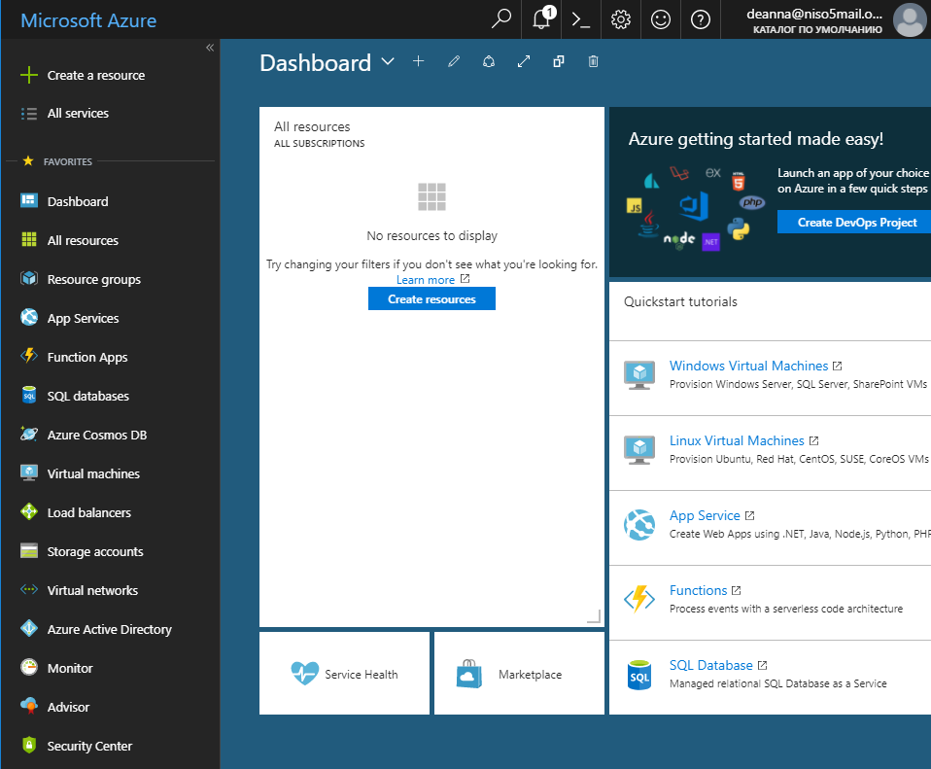

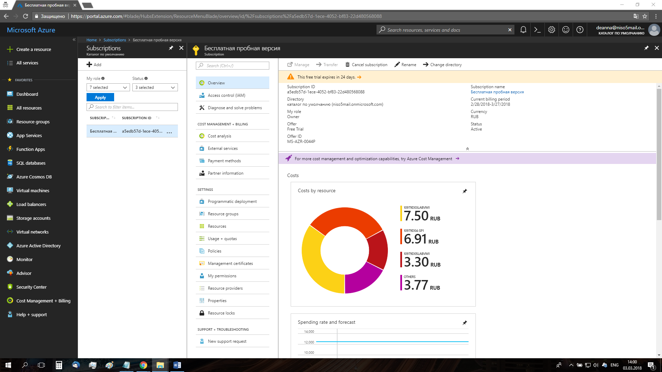

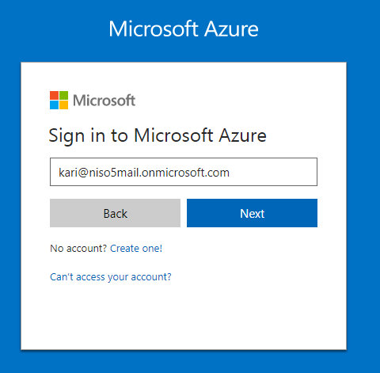

У глобального администратора нет доступа к подпискам

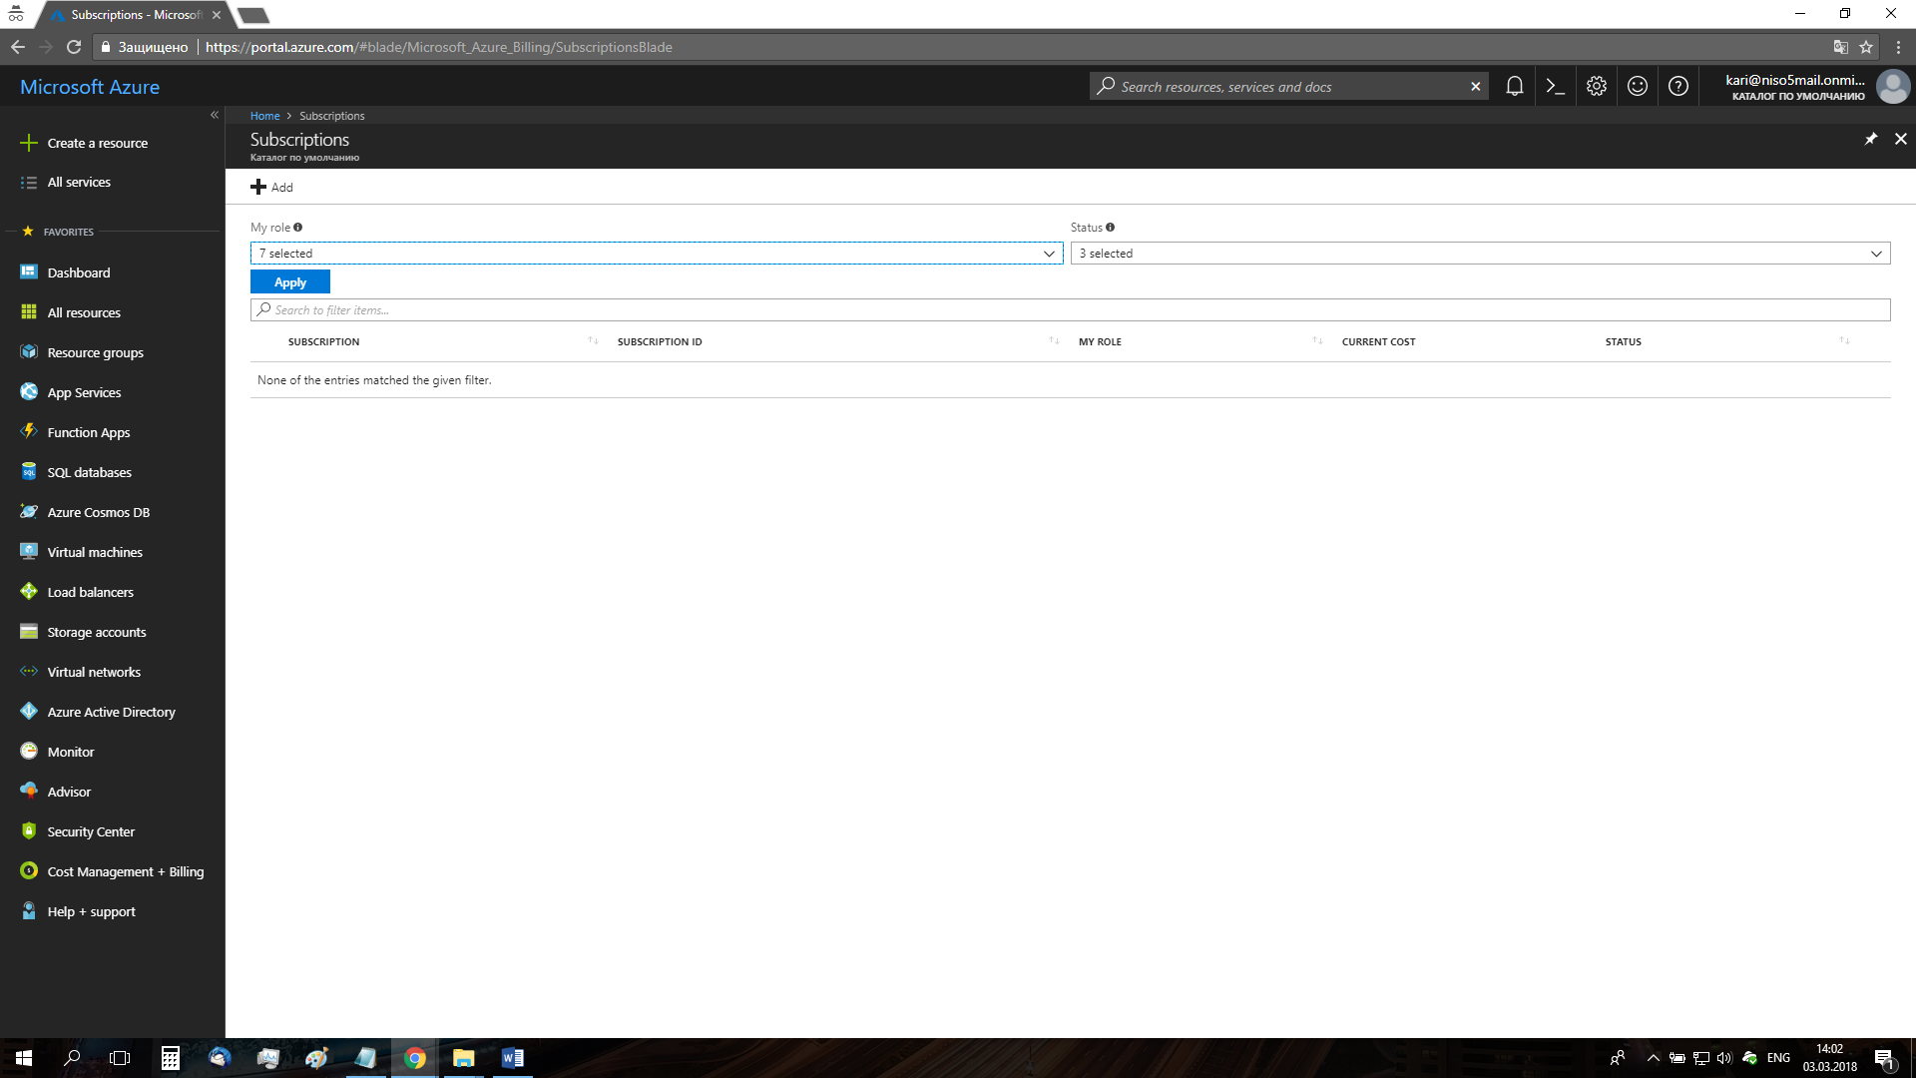

**Task 4: Delete the new Azure AD user**

Удаляем пользователя kari

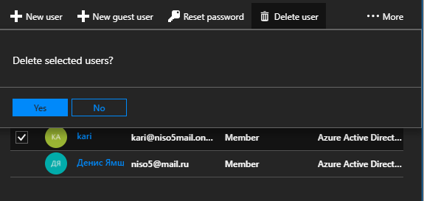

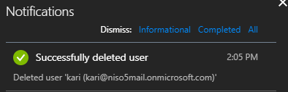

**Exercise 2: Create a new Azure AD Tenant and a custom DNS domain**

**Task 1: Create a new Azure AD tenant**

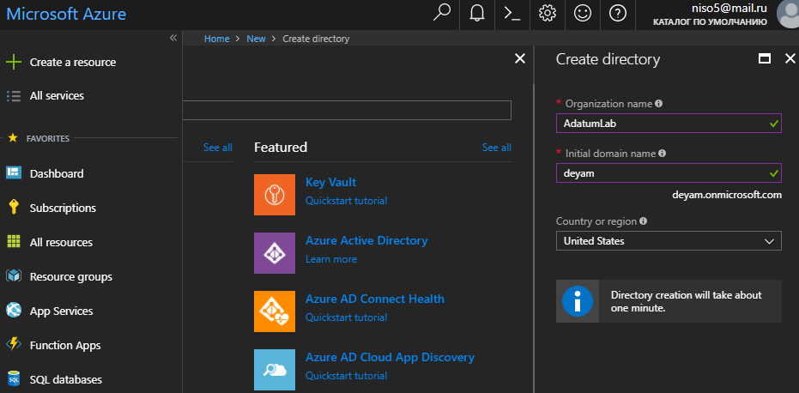

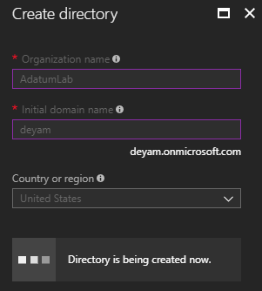

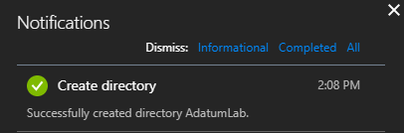

**Task 2: Create a custom domain in the new Azure AD tenant**

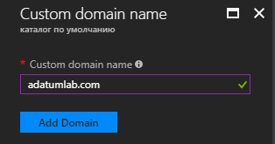

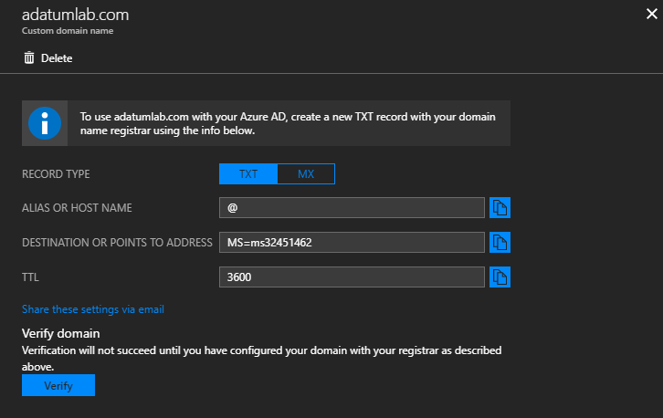

Домен datumlab.com указан с непроверенным статусом, так как мы не выполнили шаги проверки.

